BỘ GIÁO DỤC VÀ ĐÀO TẠO
TRƯỜNG ĐẠI HỌC CÔNG NGHỆ KỸ THUẬT TP. HCM
KHOA CÔNG NGHỆ THÔNG TIN

□□&□□
TIỂU LUẬN KẾT THÚC HỌC PHẦN
HỌC KỲ I/2026-2027
TRÍ TUỆ NHÂN TẠO CHO IOT
NÉN CẢM NHẬN TÍN HIỆU PPG SO SÁNH OMP-DCT VÀ
BỘ GIẢI MÃ CNN 1D TRÊN TẬP DỮ LIỆU PPG-DaLiA
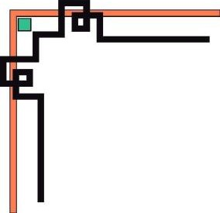

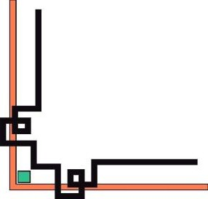

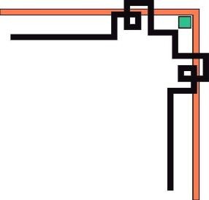

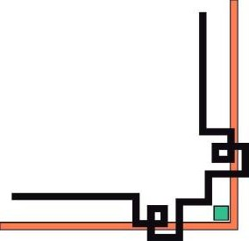

GVHD: GV Hồ Nhựt Minh
MÃ HP: AIOT331185_01CLC
NHÓM SINH VIÊN THỰC HIỆN:
STT | HỌ VÀ TÊN | MSSV
1 | Phùng Lê Thanh Quân | 23110145

Tp. Hồ Chí Minh, tháng 10 năm 2026

DANH SÁCH CÁC THÀNH VIÊN THAM GIA TIỂU LUẬN
HỌC KÌ I NĂM HỌC 2026 - 2027
Chủ đề: Nén cảm nhận tín hiệu PPG so sánh OMP-DCT và bộ giải mã CNN 1D trên tập dữ liệu PPG-DaLiA.
STT | HỌ TÊN SINH VIÊN | MSSV | NHIỆM VỤ | KẾT QUẢ
1 | Phùng Lê Thanh Quân | 23110145 | Toàn bộ quá trình | Hoàn thành  100%

Ghi chú: - Tỉ lệ % = 100%

ĐÁNH GIÁ, NHẬN XÉT CỦA GIẢNG VIÊN CHẤM ĐIỂM
………………………………………………………………………………………………………………………………………………………………………………………………………………………………………………………………………………………
………………………………………………………………………………………………………………………………………………………………………………………………………………………………………………………………………………………
Ngày…….tháng…….năm…….
Giảng viên (kí tên)

MỤC LỤC
PHẦN MỞ ĐẦU 1
1. Lý do chọn đề tài 1
2. Bài toán nghiên cứu 1
3. Mục tiêu nghiên cứu 2
4. Đối tượng và phạm vi nghiên cứu 2
5. Đóng góp kỹ thuật của đề tài 3
6. Cấu trúc báo cáo 3
CHƯƠNG 1. CƠ SỞ LÝ THUYẾT VÀ TẬP DỮ LIỆU 5
1.1. Tổng quan tín hiệu PPG/BVP 5
1.2. Đặc điểm nhiễu chuyển động và baseline wander 5
1.3. Dataset PPG-DaLiA 5
1.4. Phân tích thống kê 15 subject 6
1.5. Compressed Sensing 7
1.6. Sparse representation 8
1.7. DCT-II orthonormal 8
1.8. Rademacher sensing matrix 9
1.9. Orthogonal Matching Pursuit 9
1.10. CNN 1D cho reconstruction 9
1.11. INT16 quantization 10
1.12. PRD, RMSE, SNRrec 10
1.13. Macro-average theo subject 11
1.14. Tổng kết chương 11
CHƯƠNG 2. PHƯƠNG PHÁP VÀ THIẾT KẾ HỆ THỐNG 12
2.1. Tổng quan pipeline 12
2.2. Sơ đồ hệ thống Edge Sensor -> Gateway 12
2.3. Causal Butterworth preprocessing 12
2.4. Transient removal 13
2.5. Train-only Z-score 13
2.6. Windowing N=256, H=128 14
2.7. Subject-wise 5-fold protocol 14
2.8. Rademacher measurement 15
2.9. INT16 quantization/dequantization 15
2.10. Packet format 16 bytes 16
2.11. OMP-DCT implementation 17
2.12. Validation tuning Kmax 17
2.13. CNN 1D architecture 17
2.14. CNN loss and training 18
2.15. Linear baseline 19
2.16. Mô hình lai ghép ResLinCNN_Lite (Residual Linear CNN) 19
2.17. Experimental matrix 45 CNN runs 20
2.18. Reproducibility controls 20
2.19. Sanity checks 21
2.20. Evaluation metrics 21
2.21. Latency benchmarking methodology 21
2.22. ESP32 HIL methodology 21
2.23. Tổng kết chương 21
CHƯƠNG 3. CÀI ĐẶT THỰC NGHIỆM VÀ MÔI TRƯỜNG ĐO KIỂM 23
3.1. Cấu hình phần cứng và phần mềm máy trạm biên Gateway 23
3.2. Cấu hình phần cứng nút cảm biến nhúng ESP32-S3 23
3.3. Thiết lập môi trường nhúng và biên dịch firmware 24
3.4. Quản lý phụ thuộc và môi trường ảo Python 24
3.5. Quy trình phân chia dữ liệu 5-Fold Subject-Wise thực tế 24
3.6. Ma trận đo kiểm độ trễ CPU máy thu chuẩn hóa 25
3.7. Thiết lập đo kiểm Hardware-in-the-Loop (HIL) 25
3.8. Cấu hình kiểm thử 7 ca đột biến gói tin nhúng 25
3.9. Phương pháp quản lý Seed và chống rò rỉ dữ liệu 26
3.10. Quy trình kiểm tra tính toàn vẹn Checkpoint Contract 26
3.11. Cài đặt các hàm mất mát và tối ưu hóa 26
3.12. Quy tắc lựa chọn mô hình tốt nhất (Best Checkpoint Selection) 26
3.13. Cài đặt bộ giải mã tham chiếu OMP-DCT 27
3.14. Cài đặt mô hình đối chứng Linear Decoder 27
3.15. Tổng kết chương 27
CHƯƠNG 4. KẾT QUẢ THỰC NGHIỆM VÀ BÀN LUẬN 28
4.1. Kết quả quét siêu tham số K_max cho OMP-DCT 28
4.2. Quá trình huấn luyện và hội tụ của mạng CNN 1D 30
4.3. So sánh hiệu năng tái tạo OMP-DCT và CNN 1D trên tập Test 30
4.4. Phân tích độ ổn định của CNN 1D qua các khởi tạo hạt giống 32
4.5. Kết quả mô hình đối chứng Linear Decoder 32
4.6. Đánh giá tác động của lượng tử hóa INT16 33
4.7. Phân tích dạng sóng tái tạo theo 4 phân vị lỗi 34
4.8. Phân tích hiệu năng phân hóa theo từng đối tượng người dùng 35
4.9. Phân tích định tính ảnh hưởng của trạng thái vận động đến sai số tái tạo 36
4.10. Đánh giá tỷ lệ nén và hiệu quả tiết kiệm băng thông 36
4.11. Hiệu năng tính toán và tiêu thụ tài nguyên trên ESP32-S3 37
4.12. Độ trễ giải mã và thông lượng xử lý trên Gateway 37
4.13. Kết quả kiểm chứng phần cứng HIL và giải mã gói tin thực tế 39
4.14. Kết quả kiểm thử an toàn và tính bền vững gói tin 39
4.15. Đánh giá mức độ hoàn thành 4 chỉ tiêu kỹ thuật đề cương 40
4.16. Đánh giá chi tiết Chỉ tiêu 1: PRD tái tạo tại M=77 40
4.17. Đánh giá chi tiết Chỉ tiêu 2: Mức giảm PRD tương đối 41
4.18. Đánh giá chi tiết Chỉ tiêu 3: Thời gian mã hóa trên ESP32-S3 41
4.19. Đánh giá chi tiết Chỉ tiêu 4: Bộ nhớ RAM động tăng thêm 41
4.20. Đánh giá tổng hợp tính khả thi của giải pháp biên 41
4.21. Phân tích sự phân tán sai số giữa các fold 42
4.22. Tác động của cấu hình nén lên hình thái đỉnh sóng PPG 42
4.23. Tương quan giữa SNR và PRD trong thực nghiệm 42
4.24. Bàn luận về sự đánh đổi giữa mức nén, chất lượng và độ trễ 42
4.25. Phân tích mô hình tuyến tính và số bậc tự do hiệu dụng 43
4.26. Ý nghĩa của cơ chế lượng tử hóa động INT16 và tính khả thi nhúng 44
4.27. Tính minh bạch thực nghiệm và phân tích nguồn sai số 45
4.28. Các hạn chế kỹ thuật của đề tài 45
4.29. Tổng kết chương 46
PHẦN KẾT LUẬN 47
TÀI LIỆU THAM KHẢO 49

DANH MỤC HÌNH ẢNH
Hình 1: Dạng sóng BVP thô đại diện 7
Hình 2: Phổ nén năng lượng DCT-II 8
Hình 3: Sơ đồ khối toàn trình hệ thống 11
Hình 4: Tín hiệu trước và sau lọc dải 12
Hình 5: Cửa sổ tín hiệu sau chuẩn hóa 13
Hình 6: Sai số lượng tử hóa INT16 15
Hình 7: Kiến trúc mạng CNN 1D 17
Hình 8: Mô hình mở rộng ResLinCNN_Lite 18
Hình 9: Quét tham số K_max của OMP 27
Hình 10: Đường cong huấn luyện CNN 1D 28
Hình 11: Đánh đổi tỷ lệ nén và chất lượng 29
Hình 12: So sánh Linear, CNN 1D và OMP 31
Hình 13: Sóng tái tạo theo phân vị sai số 33
Hình 14: Sai số PRD trên 15 đối tượng 34
Hình 15: Độ trễ giải mã CPU Gateway 36
Hình 16: Tái tạo từ gói tin ESP32-S3 37

DANH MỤC BẢNG BIỂU
Bảng 1: Thống kê dữ liệu BVP thô 6
Bảng 2: Thống kê tín hiệu BVP sau lọc 12
Bảng 3: Cấu hình phân chia 5-fold 14
Bảng 4: Cấu trúc gói tin nhúng 16-byte 15
Bảng 5: Thông số kiến trúc mạng CNN 1D 16
Bảng 6: Ma trận thực nghiệm 45 lượt huấn luyện 19
Bảng 7: Bước lặp K_max tối ưu của OMP 26
Bảng 8: Hiệu năng tái tạo trên tập kiểm thử 29
Bảng 9: Độ ổn định qua 3 hạt giống ngẫu nhiên 30
Bảng 10: So sánh Linear Decoder với OMP và CNN 31
Bảng 11: Tác động của lượng tử hóa INT16 31
Bảng 12: Sai số tái tạo trên 15 đối tượng 33
Bảng 13: Tỷ lệ nén và băng thông truyền thông 34
Bảng 14: Thời gian mã hóa và RAM trên ESP32-S3 35
Bảng 15: Độ trễ giải mã trên CPU Gateway 35
Bảng 16: Kết quả kiểm thử an toàn gói tin HIL 37
Bảng 17: Đánh giá 4 chỉ tiêu kỹ thuật đề cương 38

DANH MỤC TỪ VIẾT TẮT
Từ viết tắt | Thuật ngữ tiếng Anh | Ý nghĩa tiếng Việt
PPG | Photoplethysmography | Phương pháp đo quang thể tích
BVP | Blood Volume Pulse | Xung thể tích máu
CS | Compressed Sensing | Nén cảm nhận
DCT | Discrete Cosine Transform | Biến đổi Cosine rời rạc
OMP | Orthogonal Matching Pursuit | Thuật toán dò khớp trực giao
CNN | Convolutional Neural Network | Mạng nơ-ron tích chập
PRD | Percent Root-mean-square Difference | Phần trăm độ biến dạng căn bậc hai
SNR | Signal-to-Noise Ratio | Tỷ số tín hiệu trên nhiễu
RMSE | Root Mean Square Error | Căn bậc hai sai số bình phương trung bình
CR | Compression Ratio | Tỷ lệ nén
MR | Measurement Rate | Tỷ lệ đo
CRC | Cyclic Redundancy Check | Mã kiểm tra dư thừa vòng
HIL | Hardware-in-the-Loop | Phần cứng trong vòng lặp
MCU | Microcontroller Unit | Vi điều khiển
BLE | Bluetooth Low Energy | Bluetooth năng lượng thấp
SOS | Second-Order Sections | Các phân đoạn bậc hai
RIP | Restricted Isometry Property | Thuộc tính đẳng cự giới hạn
MAE | Mean Absolute Error | Sai số tuyệt đối trung bình
MSE | Mean Squared Error | Sai số bình phương trung bình
IoMT | Internet of Medical Things | Internet vạn vật y tế

PHẦN MỞ ĐẦU

1. Lý do chọn đề tài
Trong thời đại phát triển mạnh mẽ của Internet vạn vật y tế (Internet of Medical Things - IoMT) và các thiết bị chăm sóc sức khỏe cá nhân, việc giám sát liên tục các chỉ số sinh hiệu tim mạch đóng vai trò then chốt trong việc cảnh báo sớm và dự phòng các tai biến tim mạch nguy hiểm. Phương pháp đo quang thể tích (Photoplethysmography - PPG) đo lường sự biến thiên thể tích máu trong vi mạch ngoại vi bằng cảm biến quang học không xâm lấn, giá thành thấp và kích thước nhỏ gọn. Do đó, cảm biến PPG được tích hợp phổ biến trên các thiết bị đeo tay thương mại như đồng hồ thông minh và vòng đeo tay sức khỏe [8].
Mặc dù mang lại sự thuận tiện trong giám sát liên tục, các nút cảm biến đeo tay luôn chịu ràng buộc nghiêm ngặt bởi giới hạn dung lượng pin và tài nguyên tính toán nhúng. Trong các hệ thống thu nhận dữ liệu y tế không dây, khối truyền thông vô tuyến qua các giao thức Bluetooth Low Energy (BLE) hoặc Wi-Fi tiêu tốn phần lớn năng lượng của toàn bộ hệ thống, thường chiếm từ 70% đến 80% tổng công suất hoạt động. Việc truyền dữ liệu thô liên tục khiến thời lượng pin của thiết bị sụt giảm nhanh chóng, làm gián đoạn quá trình giám sát người dùng trong sinh hoạt hàng ngày [6].
Các phương pháp nén dữ liệu truyền thống thường đòi hỏi khối lượng tính toán đáng kể ở phía mã hóa, gây áp lực lên vi điều khiển (MCU) công suất thấp. Lý thuyết Nén cảm nhận (Compressed Sensing - CS) [1], [2] cung cấp một hướng tiếp cận tiềm năng, chuyển dịch phần lớn độ phức tạp tính toán về phía máy thu (Receiver / Gateway), trong khi phía nút cảm biến chỉ thực hiện các phép chiếu tuyến tính ngẫu nhiên với chi phí tính toán thấp. Việc nghiên cứu, triển khai và đánh giá thực nghiệm giải pháp nén cảm nhận tín hiệu PPG trên phần cứng vi điều khiển thực tế có ý nghĩa khoa học và ứng dụng thực tiễn.

2. Bài toán nghiên cứu
Đề tài tập trung giải quyết bài toán tối ưu hóa luồng dữ liệu truyền dẫn từ nút cảm biến PPG công suất thấp đến máy thu biên, trong đó đối tượng tín hiệu là chuỗi xung thể tích máu (Blood Volume Pulse - BVP) thu nhận trong điều kiện vận động tự nhiên. Bài toán đặt ra yêu cầu phải thiết kế ma trận đo nén ngẫu nhiên phù hợp với bộ nhớ hạn chế của vi điều khiển, đồng thời phát triển các giải thuật tái tạo tín hiệu bảo đảm chất lượng phục vụ giám sát tại máy thu.
Trọng tâm kỹ thuật là so sánh hiệu năng tái tạo giữa hai trường phái giải mã tiêu biểu: giải thuật xấp xỉ thưa kinh điển OMP (Orthogonal Matching Pursuit) [4] kết hợp biến đổi Cosine rời rạc trực chuẩn (DCT-II) và mạng nơ-ron tích chập một chiều (1D-CNN) [7] học sâu phi tuyến từ dữ liệu. Bài toán đòi hỏi phải giải quyết mâu thuẫn giữa độ nén dữ liệu, độ méo dạng tín hiệu tái tạo (PRD) và độ trễ tính toán thời gian thực.

3. Mục tiêu nghiên cứu
Mục tiêu tổng quát của đề tài là xây dựng hoàn chỉnh và kiểm chứng thực nghiệm chu trình nén cảm nhận tín hiệu PPG từ vi điều khiển nhúng ESP32-S3 đến máy thu biên. Các mục tiêu cụ thể gồm có:
Thứ nhất, xây dựng quy trình tiền xử lý tín hiệu nhân quả bằng bộ lọc số Butterworth IIR bậc 4 (2 phân đoạn SOS) thông dải 0.5 - 8.0 Hz, bảo đảm duy trì trạng thái liên tục và loại bỏ 320 mẫu đáp ứng quá độ (5.0 giây ở 64 Hz).
Thứ hai, thiết kế ma trận đo ngẫu nhiên Rademacher với kỹ thuật đóng gói bit (bit-packing) để lưu trữ nhỏ gọn trên bộ nhớ Flash vi điều khiển ESP32-S3, đồng thời xây dựng giao thức đóng gói dữ liệu đo nén INT16 động kèm mã kiểm tra CRC-32 với kích thước Header cố định 16 bytes.
Thứ ba, thiết lập quy trình kiểm thử chéo 5-Fold theo đối tượng (Subject-Wise) nghiêm ngặt chống rò rỉ dữ liệu, tối ưu hóa siêu tham số Kmax cho bộ giải mã OMP-DCT trên tập Validation, và huấn luyện mạng 1D-CNN tăng mẫu phân cấp (Hierarchical Upsampling) trực tiếp trên vector đo giải lượng tử ỹ.
Thứ tư, triển khai giao thức phát lại phần cứng trong vòng lặp (Hardware-in-the-Loop - HIL) trên kit vi điều khiển ESP32-S3, đo kiểm chính xác thời gian mã hóa nhúng, dung lượng RAM tĩnh và đỉnh tiêu thụ, kiểm thử tính bền vững trước các gói tin lỗi và đánh giá trung thực 4 chỉ tiêu kỹ thuật định lượng đã đề ra trong đề cương.

4. Đối tượng và phạm vi nghiên cứu
Đối tượng nghiên cứu là tín hiệu xung thể tích máu (BVP) lấy từ tập dữ liệu chuẩn quốc tế PPG-DaLiA [3], bao gồm 15 đối tượng tình nguyện viên tham gia 8 kịch bản vận động trong đời sống thực tế với tần số lấy mẫu gốc Fs = 64 Hz. Tổng số mẫu dữ liệu thô được nạp từ 15 file pickle đạt 8,287,296 mẫu, tương đương 2,158.15 phút (xấp xỉ 35.97 giờ).
Phạm vi nghiên cứu kỹ thuật bao gồm vi điều khiển ESP32-S3 (lõi kép Xtensa LX7, xung nhịp 240 MHz, bộ nhớ Flash ngoài theo cấu hình phần cứng của kit thực nghiệm, không sử dụng PSRAM) ở nút phát và máy tính trạm CPU/GPU ở nút thu. Nghiên cứu khảo sát 3 tỷ lệ đo nén tiêu biểu: M = 51 (MR = 0.1992, danh nghĩa xấp xỉ 0.20), M = 77 (MR = 0.3008, cấu hình mục tiêu danh nghĩa xấp xỉ 0.30) và M = 128 (MR = 0.5000, danh nghĩa 0.50) trên kích thước cửa sổ cố định N = 256 mẫu (4.0 giây) với bước nhảy H = 128 mẫu (2.0 giây, chồng lấn 50%).

5. Đóng góp kỹ thuật của đề tài
Đề tài mang lại các đóng góp kỹ thuật cốt lõi sau:
Một là, thể hiện tính khả thi thực tế của việc nhúng thuật toán nén cảm nhận Rademacher đóng gói bit lên vi điều khiển ESP32-S3 với thời gian mã hóa trung vị 1.021 ms tại M = 77 (thấp hơn nhiều so với hạn mức 100 ms của đề cương) và ba ma trận đo chỉ chiếm 8,192 bytes Flash (xấp xỉ 8 KiB).
Hai là, triển khai và đánh giá kiến trúc mạng CNN 1D tăng mẫu phân cấp (Hierarchical Upsampling 2-4-4-2) với 40,705 tham số tại M = 77, huấn luyện bằng hàm mất mát MSE trên vector đo giải lượng tử ỹ, đạt mức giảm sai số PRD tương đối 54.13% so với giải thuật OMP-DCT tại M = 77.
Ba là, phân tích kết quả của bộ giải mã đối chứng hồi quy tuyến tính Linear(77, 256) (Macro-PRD đạt 2.49% ±0.52%, RMSE 0.0198, SNRrec đạt 32.88 dB), làm sáng tỏ mối quan hệ giữa số phép đo nén M=77 và số bậc tự do hiệu dụng của tín hiệu PPG theo định lý Landau-Pollak-Slepian (~61 chiều), qua đó nhấn mạnh sự cần thiết của việc xây dựng baseline tuyến tính chuẩn mực trước khi áp dụng mô hình học sâu.
Bốn là, áp dụng quy trình thực nghiệm minh bạch (reproducibility), công khai 45 checkpoint mô hình, chữ ký provenance SHA-256, và nêu rõ giới hạn quan sát của tập kiểm thử trong quá trình nghiên cứu.

6. Cấu trúc báo cáo
Báo cáo được cấu trúc thành 4 chương nội dung chính, phần Kết luận và Hướng phát triển cùng Tài liệu tham khảo theo đúng chuẩn mực tài liệu học thuật:
Chương 1: Cơ sở lý thuyết và tập dữ liệu. Trình bày tổng quan về tín hiệu PPG/BVP, nguồn gốc bộ dữ liệu chuẩn quốc tế PPG-DaLiA, lý thuyết Nén cảm nhận (Compressed Sensing), cơ sở DCT-II trực chuẩn, ma trận đo Rademacher, thuật toán OMP, mạng nơ-ron CNN 1D và các chỉ số đánh giá chất lượng dạng sóng.
Chương 2: Phương pháp và thiết kế hệ thống. Mô tả chi tiết phương pháp đề xuất từ tiền xử lý lọc nhân quả bảo toàn trạng thái, giao thức phân chia 5-Fold Subject-Wise chống rò rỉ dữ liệu, kỹ thuật đo nén Rademacher bit-packed, lượng tử hóa đối xứng động INT16, cấu trúc gói tin 16-byte Header và kiến trúc các bộ giải mã (OMP-DCT, CNN 1D, Linear baseline, ResLinCNN_Lite).
Chương 3: Cài đặt thực nghiệm và môi trường đo kiểm. Trình bày chi tiết cấu hình phần cứng máy trạm và nút biên ESP32-S3, môi trường phần mềm Python/PyTorch, giao thức đo trễ đơn luồng CPU, quy trình kiểm thử phần cứng trong vòng lặp HIL và các biện pháp bảo đảm tính tái lập khoa học.
Chương 4: Kết quả thực nghiệm và bàn luận. Công bố toàn bộ kết quả thực nghiệm định lượng, so sánh đối chứng giữa OMP-DCT, CNN 1D và Linear baseline trên 3 mức nén, phân tích tính ổn định qua 3 hạt giống ngẫu nhiên, kiểm thử tính bền vững gói tin trên ESP32-S3, đánh giá 4 chỉ tiêu kỹ thuật của đề cương; đồng thời bàn luận chuyên sâu về tam giác đánh đổi mức nén - chất lượng - độ trễ, số bậc tự do hiệu dụng (Landau-Pollak-Slepian), cơ chế lượng tử hóa INT16 và phân tích minh bạch các hạn chế kỹ thuật.
Phần Kết luận và Tài liệu tham khảo. Tổng kết các đóng góp cốt lõi của nghiên cứu và trích dẫn đầy đủ các công trình khoa học theo chuẩn IEEE.

CHƯƠNG 1. CƠ SỞ LÝ THUYẾT VÀ TẬP DỮ LIỆU

1.1. Tổng quan tín hiệu PPG/BVP
Phương pháp đo quang thể tích (Photoplethysmography - PPG) là kỹ thuật quang học ghi nhận sự biến thiên thể tích máu trong vi mạch mô ngoại vi qua từng chu kỳ co bóp của tim [8]. Khi tâm thất trái co bóp tống máu vào động mạch chủ, thể tích máu tại các vi mạch tăng lên, dẫn đến sự gia tăng hấp thụ ánh sáng phát ra từ đèn LED (thường là ánh sáng xanh lục bước sóng 525 nm hoặc hồng ngoại bước sóng 940 nm). Đầu dò quang học (photodiode) đặt đối diện hoặc cùng phía thu nhận cường độ ánh sáng phản xạ, chuyển đổi thành tín hiệu điện thế xung thể tích máu (Blood Volume Pulse - BVP).
Hình thái sóng PPG bao gồm thành phần xoay chiều (AC) có tần số biến thiên theo nhịp tim (khoảng 0.5 Hz đến 4.0 Hz, tương ứng 30 đến 240 nhịp/phút) và thành phần một chiều (DC) phản ánh hấp thụ ánh sáng tĩnh của mô, xương và lượng máu tĩnh mạch. Đỉnh tâm thu (systolic peak) thể hiện áp lực tống máu tối đa, tiếp theo là rãnh tâm trương (dicrotic notch) phản ánh thời điểm đóng van động mạch chủ và sóng dội ngược từ cây động mạch ngoại vi.

1.2. Đặc điểm nhiễu chuyển động và baseline wander
Trong điều kiện sinh hoạt tự do của người đeo, tín hiệu PPG bị thoái hóa nghiêm trọng bởi hai nguồn nhiễu chính: hiện tượng trôi đường nền (Baseline Wander) và nhiễu do chuyển động (Motion Artifacts - MA) [5]. Hiện tượng trôi đường nền xuất hiện do nhịp thở (tần số 0.15 - 0.4 Hz) và sự thay đổi trương lực giao cảm ngoại vi, làm cho giá trị trung bình cục bộ của tín hiệu trôi dạt chậm theo thời gian.
Nhiễu chuyển động phát sinh do sự dịch chuyển tương đối giữa bề mặt cảm biến quang học và biểu bì da, cũng như sự dồn nén máu cơ học tại cổ tay khi cánh tay cử động. Phổ tần số của nhiễu chuyển động thường chồng lấn trực tiếp lên dải tần cơ bản của nhịp tim (1.0 - 3.0 Hz), gây biến dạng trầm trọng biên độ đỉnh và thậm chí làm mất dấu hoàn toàn hình thái sóng mạch. Điều này đặt ra yêu cầu hệ thống nén cảm nhận phải bảo toàn trung thực các thành phần tần số hữu ích mà không khuếch đại nhiễu.

1.3. Dataset PPG-DaLiA
Tập dữ liệu chuẩn PPG-DaLiA được công bố bởi Reiss, Indlekofer và Schmidt vào năm 2019 trên kho lưu trữ học máy UCI Machine Learning Repository, với định danh số DOI chính thức: 10.24432/C53890 (cùng bài báo khoa học giới thiệu bộ dữ liệu [3]). Đây là bộ dữ liệu công chuẩn quy mô lớn phục vụ nghiên cứu giám sát tim mạch trong điều kiện đời sống thực tế (Field Study). Dữ liệu được thu thập trên 15 đối tượng tình nguyện viên khỏe mạnh (8 nữ, 7 nam) trong độ tuổi từ 21 đến 55 tuổi (trung bình 30.6 tuổi), chỉ số khối cơ thể BMI trung bình 23.5 kg/m². Người tham gia đeo thiết bị y tế Empatica E4 ở cổ tay và thiết bị đối chuẩn RespiBAN ở ngực trong suốt quá trình sinh hoạt kéo dài hơn 2.5 giờ mỗi người.
Các hoạt động bao gồm 8 kịch bản tự nhiên trong sinh hoạt thường nhật: ngồi nghỉ ngơi, làm việc trên máy tính, đi cầu thang, lái xe, đi bộ, ăn trưa, đạp xe ngoài trời và nghỉ ngơi phục hồi. Tín hiệu BVP được thiết bị Empatica E4 ghi nhận ở tần số lấy mẫu chuẩn Fs = 64 Hz. Đây là tập dữ liệu có độ thách thức kỹ thuật cao do mức độ nhiễu chuyển động trong các hoạt động vận động mạnh là rất lớn.
Về mặt phương pháp luận, cần làm rõ vai trò của phần cứng trong nghiên cứu: Vi điều khiển ESP32-S3 trong đề tài này KHÔNG phải là thiết bị dùng để thu nhận dữ liệu sinh học mới trực tiếp trên cơ thể người. Thay vào đó, toàn bộ tín hiệu PPG/BVP từ tập dữ liệu chuẩn PPG-DaLiA được nạp và phát lại (replay) vào ESP32-S3 theo giao thức phần cứng trong vòng lặp (Hardware-in-the-Loop - HIL). Mục tiêu của khâu này là đo kiểm chính xác thời gian thực thi của thuật toán nén cảm nhận nhúng, mức chiếm dụng bộ nhớ RAM/Flash và kiểm tra tính bền vững của giao thức đóng gói truyền thông trên nền tảng vi điều khiển IoT thực tế.

1.4. Phân tích thống kê 15 subject
Để nắm bắt chính xác phân phối dữ liệu, toàn bộ 15 tệp dữ liệu pickle gốc (S1.pkl đến S15.pkl) đã được đọc trực tiếp và trích xuất chuỗi BVP thô. Tổng số mẫu BVP thô trên toàn bộ 15 đối tượng là 8,287,296 mẫu, tương đương 2,158.15 phút (xấp xỉ 35.97 giờ ghi liên tục).
Bảng 1: Thống kê dữ liệu BVP thô
Đối tượng | Số mẫu (Fs=64) | Thời lượng (phút) | Trung bình | Độ lệch chuẩn | Giá trị Min | Giá trị Max
S1 | 589,568 | 153.5 | -0.0023 | 97.14 | -1647.39 | 1557.58
S2 | 525,120 | 136.8 | -0.0004 | 37.96 | -648.58 | 482.77
S3 | 559,424 | 145.7 | -0.0003 | 69.98 | -1191.30 | 812.59
S4 | 585,600 | 152.5 | -0.0042 | 59.75 | -1019.53 | 937.16
S5 | 595,520 | 155.1 | -0.0006 | 103.81 | -890.32 | 1247.24
S6 | 336,000 | 87.5 | 0.0072 | 83.51 | -1118.50 | 610.55
S7 | 597,952 | 155.7 | 0.0008 | 60.29 | -776.77 | 460.78
S8 | 517,120 | 134.7 | 0.0010 | 53.66 | -943.93 | 874.93
S9 | 547,840 | 142.7 | -0.0022 | 97.25 | -1608.31 | 1841.26
S10 | 681,472 | 177.5 | 0.0015 | 58.70 | -1025.09 | 837.19
S11 | 579,072 | 150.8 | -0.0034 | 79.63 | -770.03 | 650.41
S12 | 506,496 | 131.9 | -0.0044 | 140.18 | -2594.22 | 1933.11
S13 | 584,704 | 152.3 | 0.0018 | 90.31 | -960.52 | 1079.47
S14 | 573,312 | 149.3 | -0.0038 | 116.66 | -2096.01 | 1211.86
S15 | 508,096 | 132.3 | 0.0004 | 49.98 | -966.82 | 831.84
Tổng / TB | 8,287,296 | 2,158.15 | -0.0007 | 79.91 | -2594.22 | 1933.11
Số liệu tại Bảng 1 cho thấy biên độ tín hiệu BVP thô có sự phân tán cực kỳ lớn giữa các cá nhân: độ lệch chuẩn dao động từ 37.96 (S2) đến 140.18 (S12). Giá trị cực tiểu đạt -2594.22 và cực đại đạt +1933.11. Hình 1 thể hiện dạng sóng BVP thô của 4 đối tượng đại diện (S1, S4, S7, S11) trong 30 giây đầu tiên, minh chứng rõ nét hiện tượng trôi đường nền và biên độ không đồng nhất giữa các cá thể.
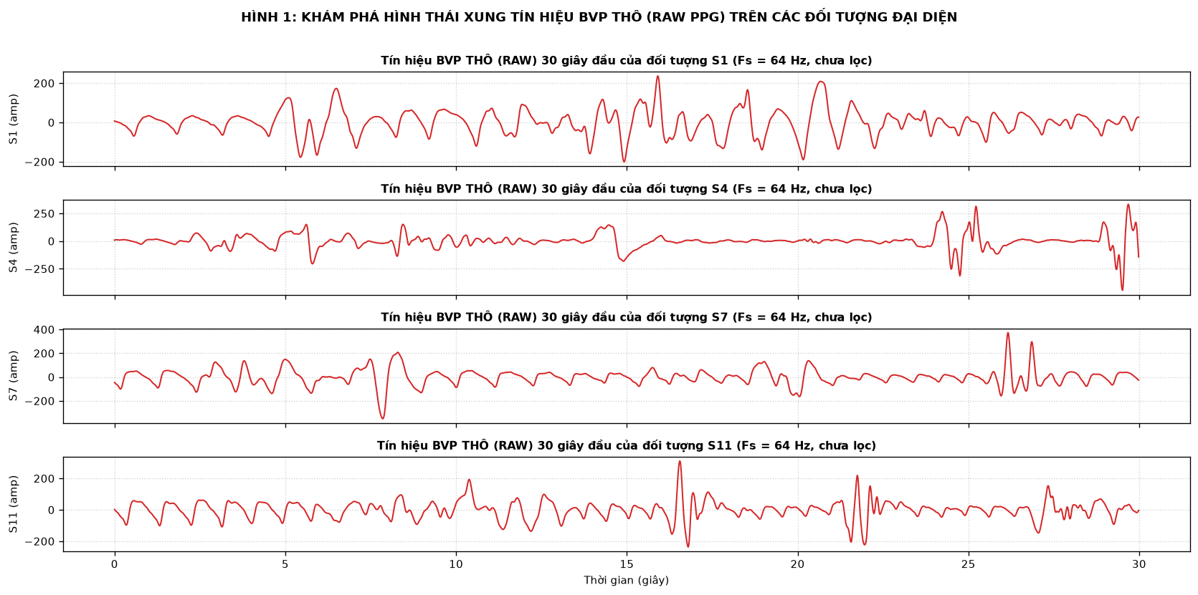
Hình 1: Dạng sóng BVP thô đại diện

1.5. Compressed Sensing
Lý thuyết Nén cảm nhận (Compressed Sensing - CS) do Donoho [1] cùng Candès và Wakin [2] đề xuất khẳng định rằng một tín hiệu có thể được lấy mẫu và khôi phục chính xác từ số lượng phép đo ít hơn nhiều so với giới hạn định lý Nyquist-Shannon, với điều kiện tín hiệu có biểu diễn thưa trên một cơ sở thích hợp và ma trận đo thỏa mãn thuộc tính bất nhất quán (incoherence).
Xét vector tín hiệu x thuộc R^N, quá trình đo nén tuyến tính được biểu diễn qua phép nhân ma trận:
$$y=Φx$$
Trong đó Phi thuộc R^(M x N) là ma trận đo nén với số hàng M nhỏ hơn chiều dài tín hiệu N. Vector y thuộc R^M là vector đo nén thu được. Tỷ lệ đo (Measurement Rate - MR) được định nghĩa là tỷ số giữa số lượng phép đo M và số mẫu gốc N: MR = M / N. Trong đề tài C9, chiều dài cửa sổ được cố định N = 256 mẫu, và ba giá trị đo được khảo sát là M thuộc {51, 77, 128}, tương ứng với các tỷ lệ đo thực tế lần lượt là 51/256 = 0.19921875 (MR danh nghĩa xấp xỉ 0.20), 77/256 = 0.30078125 (MR danh nghĩa xấp xỉ 0.30) và 128/256 = 0.50000000 (MR danh nghĩa 0.50).

1.6. Sparse representation
Một tín hiệu x thuộc R^N được gọi là K-thưa (K-sparse) trên cơ sở trực chuẩn Psi thuộc R^(N x N) nếu x có thể được biểu diễn dưới dạng tổ hợp tuyến tính của các vector cột trong Psi với chỉ K hệ số khác không (K << N):
$$x=Ψα=\sum_{i=1}^{N}{α_{i}}ψ_{i}$$
Trong đó alpha thuộc R^N là vector hệ số thưa, chỉ có K phần tử có độ lớn đáng kể. Khi đó, bài toán đo nén trở thành: y = Phi * Psi * alpha = A * alpha, với A = Phi * Psi thuộc R^(M x N) được gọi là từ điển cảm nhận tương đương (sensing dictionary).

1.7. DCT-II orthonormal
Đối với tín hiệu tim mạch PPG, biến đổi Cosine rời rạc loại 2 trực chuẩn (Orthonormal DCT-II) là một cơ sở thưa hóa rất hiệu quả. Gọi C thuộc R^(N x N) là ma trận biến đổi DCT-II trực chuẩn, khi đó ma trận tổng hợp tín hiệu là Psi = C^T. Các phần tử của ma trận Psi được định nghĩa toán học chính xác theo chuẩn SciPy như sau:
$$Ψ_{n,0}=\sqrt{\frac{1}{N}},Ψ_{n,k}=\sqrt{\frac{2}{N}}cos\left(\frac{π(2n+1)k}{2N}\right)(k≥1)$$
Khảo sát thực nghiệm về độ nén năng lượng tích lũy của tín hiệu PPG trên tập Train của Fold 1 được thể hiện tại Hình 2. Đồ thị cho thấy rằng hơn 99% tổng năng lượng tín hiệu tập trung ở chưa đến 32 hệ số DCT tần số thấp đầu tiên, xác nhận tính thưa mạnh mẽ của dạng sóng BVP trên cơ sở DCT-II.
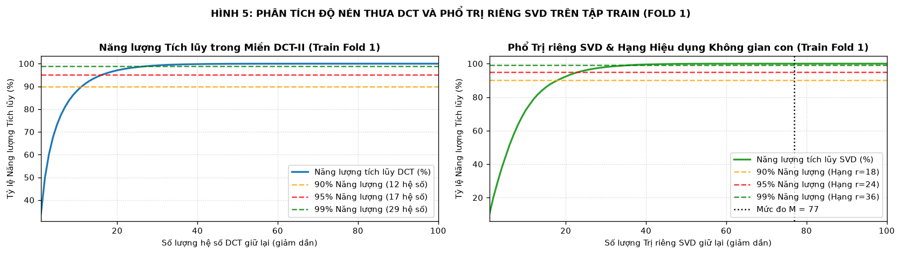
Hình 2: Phổ nén năng lượng DCT-II

1.8. Rademacher sensing matrix
Ma trận đo Phi thuộc R^(M x N) được chọn là ma trận ngẫu nhiên Rademacher, trong đó mỗi phần tử Phi_mn được lấy mẫu độc lập từ phân phối nhị phân đối xứng:
$$P\left(Φ_{mn}=+\frac{1}{\sqrt{M}}\right)=0.5,P\left(Φ_{mn}=-\frac{1}{\sqrt{M}}\right)=0.5$$
Cần lưu ý rằng các hàng của ma trận Rademacher không tự động trực giao với nhau do được sinh ngẫu nhiên độc lập. Ma trận đo được sinh bằng seed cố định 42 nhằm bảo đảm tính tái lập khoa học, đồng thời bảo đảm rằng cả hai bộ giải mã OMP và CNN đều nhận chính xác cùng một tập phép đo trên mọi cửa sổ dữ liệu. Lợi thế đặc biệt của ma trận Rademacher trên hệ thống nhúng là có thể lưu trữ dưới dạng nhị phân 1 bit cho mỗi phần tử, tiết kiệm 32 lần dung lượng bộ nhớ so với dạng Float32.

1.9. Orthogonal Matching Pursuit
Thuật toán dò khớp trực giao (Orthogonal Matching Pursuit - OMP) [4] là giải thuật tham lam lặp giải bài toán tối ưu chuẩn l0 tìm vector hệ số thưa alpha: min ||alpha||_0 thỏa mãn ||ỹ - A*alpha||_2 <= epsilon. OMP sử dụng từ điển A = Phi * Psi sau khi đã chuẩn hóa các cột về độ dài đơn vị d_n = a_n / ||a_n||_2.
Tại mỗi vòng lặp, OMP chọn cột trong từ điển có tích vô hướng cực đại với phần dư hiện tại, bổ sung vào tập chỉ số hỗ trợ Lambda, giải bài toán bình phương tối thiểu trực giao để cập nhật toàn bộ các hệ số đã chọn, và cập nhật phần dư mới r = ỹ - A_Lambda * alpha_Lambda. Quá trình dừng khi đạt số vòng lặp tối đa Kmax hoặc chuẩn phần dư nhỏ hơn ngưỡng dung sai sai số (1e-6).

1.10. CNN 1D cho reconstruction
Khác với OMP vốn dựa trên giả định thưa tuyến tính nghiêm ngặt, mạng nơ-ron tích chập một chiều (1D-CNN) [7] tiếp cận bài toán dưới dạng học ánh xạ phi tuyến từ dữ liệu: x̂ = g_theta(ỹ). Mạng nơ-ron có thể khai thác các mối tương quan phi tuyến bậc cao và đặc trưng hình thái sóng mạch phức tạp mà các cơ sở toán học tuyến tính cố định không mô tả hết.
Ưu điểm nổi bật của mạng CNN 1D trong môi trường biên là độ phức tạp tính toán ở pha suy luận là hoàn toàn cố định theo số lớp mạng, không phụ thuộc vào độ thưa tín hiệu hay số vòng lặp như OMP, mang lại độ trễ suy luận đơn luồng có tính tất định và ổn định.

1.11. INT16 quantization
Để truyền dữ liệu nén qua môi trường không dây, vector đo liên tục y thuộc R^M cần được lượng tử hóa số nguyên. Nghiên cứu áp dụng kỹ thuật lượng tử hóa đối xứng động 16-bit (Dynamic Symmetric INT16). Hệ số tỷ lệ động Delta được xác định theo biên độ lớn nhất của từng cửa sổ: Delta = max(max|y| / 32767, 1e-12). Vector lượng tử hóa q_m được tính bằng phép làm tròn bán phần ra xa số 0 (round half away from zero) khớp chính xác với hàm roundf() trong C:
$$q_{m}=\text{clip}\left(\text{round}\left(\frac{y_{m}}{Δ}\right),-32767,32767\right)$$
Giá trị nguyên -32768 được loại bỏ để duy trì tính đối xứng trong khoảng [-32767, 32767]. Tại phía máy thu, vector đo giải lượng tử ỹ được khôi phục: ỹ_m = q_m * Delta. Cả OMP và CNN đều nhận ỹ làm đầu vào, bảo đảm tính công bằng trong so sánh đối chứng.

1.12. PRD, RMSE, SNRrec
Chất lượng tái tạo tín hiệu được đánh giá bằng 3 chỉ số định lượng tiêu chuẩn quốc tế giữa tín hiệu gốc sau chuẩn hóa x và tín hiệu tái tạo x̂ [6]:
Chỉ số phần trăm độ biến dạng căn bậc hai (Percent Root-mean-square Difference - PRD):
$$PRD=\sqrt{\frac{\sum_{n=1}^{N}{(}x_{n}-{\hat{x}}_{n})^{2}}{\sum_{n=1}^{N}{x_{n}^{2}}}}×100\%$$
Căn bậc hai sai số bình phương trung bình (Root Mean Square Error - RMSE):
$$RMSE=\sqrt{\frac{1}{N}\sum_{n=1}^{N}{(}x_{n}-{\hat{x}}_{n})^{2}}$$
Tỷ số tín hiệu trên sai số tái tạo (SNRrec) tính bằng decibel (dB):
$$SNR_{rec}=10\log_{10}\left(\frac{\sum_{n=1}^{N}{x_{n}^{2}}}{\sum_{n=1}^{N}{(}x_{n}-{\hat{x}}_{n})^{2}}\right)=-20\log_{10}\left(\frac{PRD}{100}\right)$$
Cần lưu ý rằng SNRrec là chỉ số đo lường tỷ số giữa năng lượng tín hiệu tham chiếu và năng lượng sai số tái tạo số học, không phải SNR đo nhiễu sinh lý trong xử lý tín hiệu y sinh học.

1.13. Macro-average theo subject
Nhằm loại bỏ hiện tượng thiên lệch đối với các đối tượng có thời lượng ghi tín hiệu dài hơn hoặc số cửa sổ hợp lệ nhiều hơn, nghiên cứu tuân thủ giao thức tính trung bình hai cấp (Subject Macro-average). Trước hết, chỉ số PRD được tính trung bình trên toàn bộ các cửa sổ hợp lệ của từng đối tượng s để thu được PRD_s. Sau đó, Macro-PRD được tính bằng trung bình cộng không trọng số trên toàn bộ 15 đối tượng:
$$\text{Macro-PRD}=\frac{1}{15}\sum_{s=1}^{15}{PR}D_{s},\text{Subject-Std}=\sqrt{\frac{1}{14}\sum_{s=1}^{15}{(PR}D_{s}-\text{Macro-PRD})^{2}}$$

1.14. Tổng kết chương
Chương 1 đã thiết lập toàn bộ cơ sở lý thuyết toán học và đặc tả tập dữ liệu chuẩn PPG-DaLiA. Phân tích thống kê 15 đối tượng khẳng định tính đa dạng biên độ và sự cần thiết của quy trình chuẩn hóa Z-score cục bộ. Lý thuyết nén cảm nhận Rademacher kết hợp cơ sở DCT-II và lượng tử hóa INT16 cung cấp nền tảng toán học vững chắc cho việc xây dựng kiến trúc hệ thống ở Chương 2.

CHƯƠNG 2. PHƯƠNG PHÁP VÀ THIẾT KẾ HỆ THỐNG

2.1. Tổng quan pipeline
Quy trình xử lý toàn trình (end-to-end pipeline) của đề tài kết nối từ nút cảm biến quang học PPG tại biên đến trạm thu máy tính trạm. Toàn bộ chu trình vận hành theo trình tự 6 bước nối tiếp: Thu nhận tín hiệu BVP thô -> Lọc IIR SOS nhân quả 0.5-8.0 Hz -> Bỏ 320 mẫu quá độ khởi tạo -> Cửa sổ hóa N=256, H=128 và chuẩn hóa Z-score theo tập Train -> Đo nén Rademacher bit-packed Phi*x -> Lượng tử hóa đối xứng động INT16, đóng gói Header 16B và mã hóa CRC-32 -> Truyền vô tuyến -> Kiểm tra CRC-32, giải lượng tử hóa ỹ và giải mã tái tạo bằng OMP-DCT hoặc CNN 1D.

2.2. Sơ đồ hệ thống Edge Sensor -> Gateway
Hình 3 thể hiện sơ đồ kiến trúc khối chức năng toàn diện của hệ thống từ nút cảm biến nhúng ESP32-S3 đến máy thu biên. Sự phân tách rõ ràng giữa các khối phần cứng nhúng và phần mềm giải mã bảo đảm tính module hóa cao và thuận tiện cho việc đánh giá độc lập từng giai đoạn.
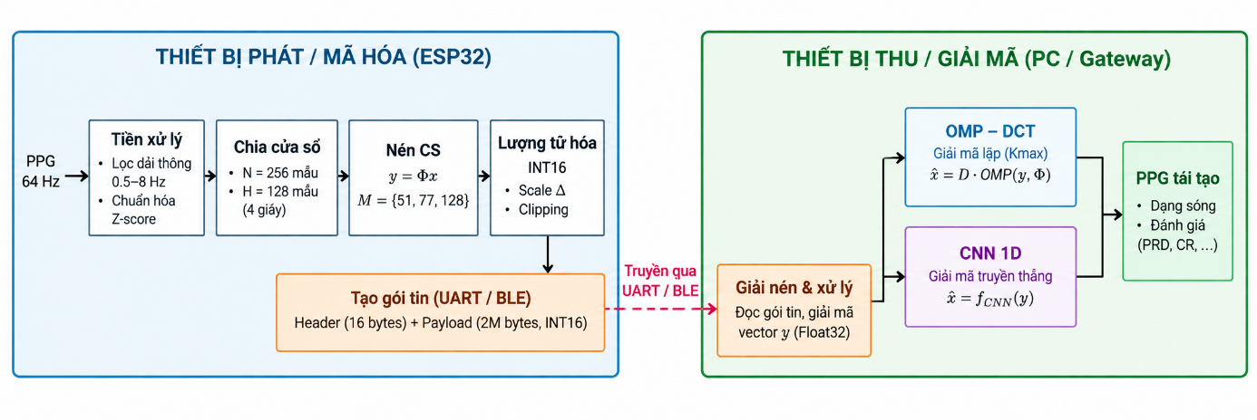
Hình 3: Sơ đồ khối toàn trình hệ thống

2.3. Causal Butterworth preprocessing
Tín hiệu BVP thô được tiền xử lý bằng bộ lọc số thông dải IIR Butterworth bậc 4, dải thông 0.5 Hz đến 8.0 Hz ở tần số lấy mẫu Fs = 64 Hz. Bộ lọc được khởi tạo bằng hàm scipy.signal.butter(2, [0.5, 8.0], btype='bandpass', fs=64, output='sos'). Mặc dù tham số thiết kế là N = 2, đối với bộ lọc dải thông bandpass, bậc thực tế của hàm truyền là bậc 4 và được phân tách thành 2 phân đoạn bậc hai (Second-Order Sections - SOS) để triệt tiêu hiện tượng nhạy cảm số học của các hệ số IIR bậc cao.
Bộ lọc được thực thi hoàn toàn nhân quả bằng thuật toán Direct Form II Transposed sosfilt, duy trì và cập nhật trạng thái trễ liên tục giữa các mẫu. Tuyệt đối không sử dụng lọc hai chiều phi nhân quả (filtfilt) nhằm bảo đảm tính trung thực với điều kiện vận hành trên vi điều khiển thời gian thực.

2.4. Transient removal
Khi khởi động bộ lọc IIR với trạng thái trễ bằng không (zero initial state), hiện tượng đáp ứng quá độ (transient response) làm lệch pha và méo biên độ nghiêm trọng ở những giây đầu tiên. Để bảo vệ chất lượng dữ liệu, quy tắc loại bỏ đúng 320 mẫu đầu tiên (tương đương 5.0 giây ở 64 Hz) được áp dụng trên từng bản ghi liên tục. Dữ liệu hợp lệ bắt đầu được ghi nhận từ t = 5.0 giây trở đi.
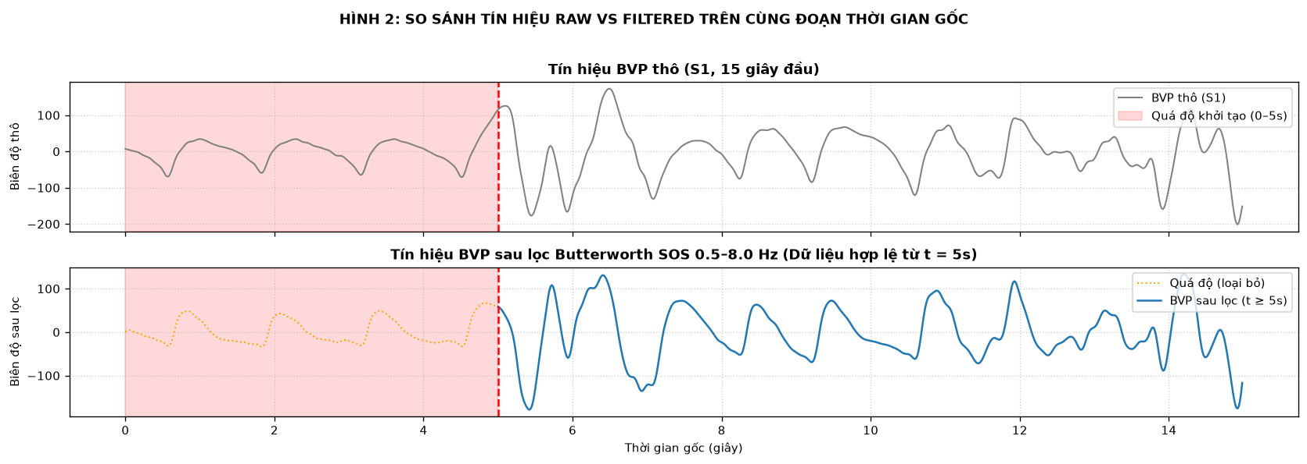
Hình 4: Tín hiệu trước và sau lọc dải
Bảng 2: Thống kê tín hiệu BVP sau lọc
Đối tượng | Số mẫu sau lọc | Thời lượng (phút) | Trung bình | Độ lệch chuẩn | Giá trị Min | Giá trị Max
S1 | 589,248 | 153.4 | -0.0011 | 89.69 | -1689.63 | 1716.09
S2 | 524,800 | 136.7 | -0.0007 | 36.17 | -568.92 | 564.97
S3 | 559,104 | 145.6 | 0.0000 | 62.64 | -523.99 | 1163.25
S4 | 585,280 | 152.4 | -0.0037 | 56.58 | -785.24 | 830.18
S5 | 595,200 | 155.0 | -0.0003 | 93.17 | -1250.93 | 642.17
S6 | 335,680 | 87.4 | 0.0034 | 76.35 | -640.18 | 914.52
S7 | 597,632 | 155.6 | -0.0010 | 57.03 | -524.85 | 533.31
S8 | 516,800 | 134.6 | -0.0009 | 49.87 | -858.93 | 948.73
S9 | 547,520 | 142.6 | -0.0005 | 90.91 | -2179.88 | 1399.65
S10 | 681,152 | 177.4 | 0.0004 | 55.04 | -683.82 | 1487.97
S11 | 578,752 | 150.7 | 0.0008 | 75.88 | -642.80 | 868.95
S12 | 506,176 | 131.8 | -0.0035 | 127.02 | -986.03 | 2970.40
S13 | 584,384 | 152.2 | 0.0020 | 85.92 | -1255.52 | 764.58
S14 | 572,992 | 149.2 | -0.0022 | 106.33 | -960.96 | 1898.52
S15 | 507,776 | 132.2 | -0.0002 | 45.23 | -975.83 | 909.85
Tổng / TB | 8,282,496 | 2,156.90 | -0.0005 | 73.86 | -2179.88 | 2970.40

2.5. Train-only Z-score
Để chuẩn hóa biên độ tín hiệu phục vụ huấn luyện mạng nơ-ron và giải mã OMP mà không gây ra hiện tượng rò rỉ dữ liệu (Data Leakage), giá trị trung bình mu_train và độ lệch chuẩn sigma_train được tính duy nhất trên tập hợp các mẫu hợp lệ của tập Train trong từng fold. Công thức chuẩn hóa được áp dụng đồng nhất cho cả ba tập Train, Validation và Test:
$$x_{n}=\frac{b_{n}-μ_{train}}{σ_{train}}$$
Quy trình này nghiêm cấm việc chuẩn hóa Z-score riêng rẽ theo từng đối tượng Test hoặc từng cửa sổ đơn lẻ, bảo đảm rằng mô hình không được tiếp cận bất kỳ thông tin thống kê nào của tập kiểm thử trước khi suy luận.

2.6. Windowing N=256, H=128
Tín hiệu sau lọc và chuẩn hóa được phân đoạn thành các cửa sổ có độ dài cố định N = 256 mẫu (tương ứng 4.0 giây quan sát ở 64 Hz), bước nhảy (hop size) H = 128 mẫu (tương ứng chu kỳ cập nhật 2.0 giây, độ chồng lấn 50%). Nếu phần cuối của bản ghi không đủ 256 mẫu, phần dư sẽ bị loại bỏ hoàn toàn, không áp dụng kỹ thuật đệm số không (zero-padding) để tránh gây sai lệch phổ tần số.
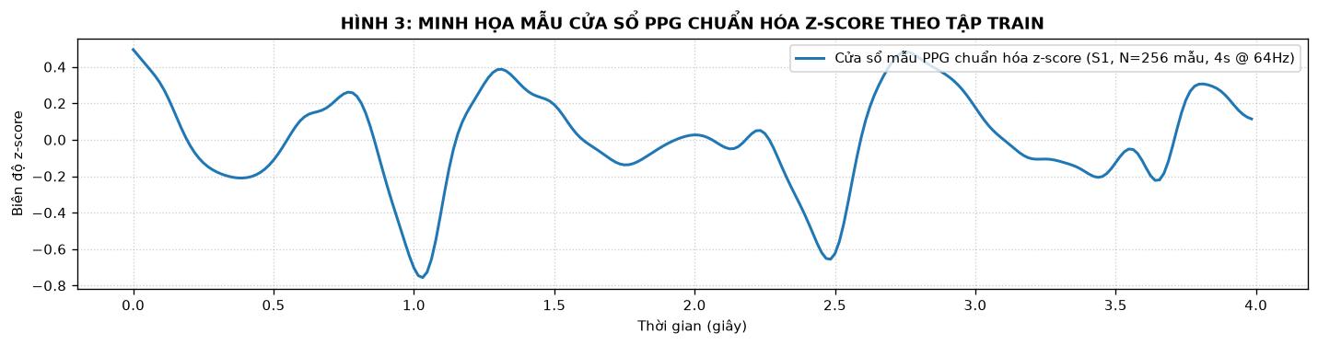
Hình 5: Cửa sổ tín hiệu sau chuẩn hóa

2.7. Subject-wise 5-fold protocol
Dữ liệu 15 đối tượng được phân chia thành 5 nhóm kiểm thử chéo cố định theo đối tượng (Subject-Wise) theo đúng Đề cương C9 đã khóa. Mỗi fold bao gồm đúng 9 đối tượng Train (chiếm 60%), 3 đối tượng Validation (chiếm 20%) và 3 đối tượng Test độc lập hoàn toàn (chiếm 20%). Mỗi đối tượng từ S1 đến S15 xuất hiện trong tập Test đúng một lần duy nhất qua 5 fold.
Bảng 3: Cấu hình phân chia 5-fold
Fold | Train Subjects (9) | Val Subjects (3) | Test Subjects (3) | mu_train | sigma_train | Cửa sổ Train | Cửa sổ Val | Cửa sổ Test
Fold 1 | S7, S8, S9, S10, S11, S12, S13, S14, S15 | S4, S5, S6 | S1, S2, S3 | -0.00052 | 80.6720 | 39,778 | 11,841 | 13,068
Fold 2 | S1, S2, S3, S10, S11, S12, S13, S14, S15 | S7, S8, S9 | S4, S5, S6 | -0.00045 | 80.4210 | 39,866 | 12,980 | 11,841
Fold 3 | S1, S2, S3, S4, S5, S6, S13, S14, S15 | S10, S11, S12 | S7, S8, S9 | -0.00051 | 76.5518 | 37,914 | 13,793 | 12,980
Fold 4 | S1, S2, S3, S4, S5, S6, S7, S8, S9 | S13, S14, S15 | S10, S11, S12 | -0.00075 | 70.8776 | 37,889 | 13,005 | 13,793
Fold 5 | S4, S5, S6, S7, S8, S9, S10, S11, S12 | S1, S2, S3 | S13, S14, S15 | -0.00075 | 78.3000 | 38,614 | 13,068 | 13,005

2.8. Rademacher measurement
Quá trình đo nén thực hiện phép chiếu tuyến tính y = Phi * x, với Phi thuộc R^(M x 256) là ma trận Rademacher sinh từ seed 42. Kỹ thuật đóng gói bit (bit-packing) được áp dụng để nén 8 phần tử nhị phân {-1, +1} vào 1 byte dữ liệu. Khi đó, một hàng ma trận 256 phần tử chỉ chiếm 32 bytes Flash. Toàn bộ 3 ma trận ứng với M = 51, M = 77 và M = 128 chỉ tiêu tốn đúng 8,192 bytes Flash trên ESP32-S3.

2.9. INT16 quantization/dequantization
Vector đo liên tục y được lượng tử hóa đối xứng động thành vector số nguyên 16-bit q thuộc [-32767, 32767] với hệ số Delta = max(max|y| / 32767, 1e-12). Mức lượng tử -32768 bị cấm sử dụng để duy trì tính đối xứng. Hình 6 trực quan hóa phân phối sai số lượng tử hóa và độ lệch tuyệt đối giữa y và ỹ. Sai số lượng tử hóa tối đa ghi nhận chỉ ở mức 10^-5, không gây ảnh hưởng đến chất lượng giải mã.
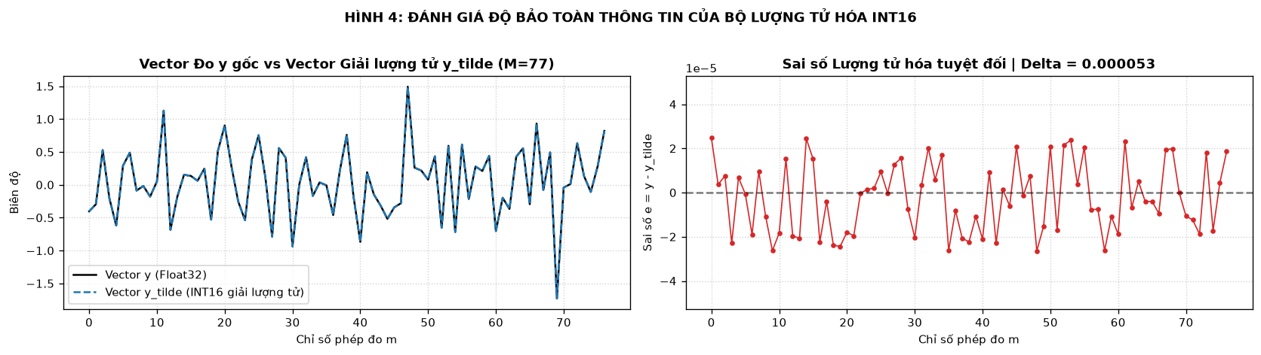
Hình 6: Sai số lượng tử hóa INT16

2.10. Packet format 16 bytes
Cấu trúc gói tin nhúng ứng dụng được chuẩn hóa chặt chẽ theo Bảng 4, bao gồm Header cố định 16 bytes và Payload INT16 kích thước 2M bytes. Mã kiểm tra toàn vẹn IEEE 802.3 CRC-32 (đa thức 0xEDB88320) được tính toán trên 12 byte đầu của Header kết hợp toàn bộ Payload. Tổng kích thước gói nén S_comp = 2M + 16 bytes, tương ứng 118 bytes tại M = 51, 170 bytes tại M = 77 và 272 bytes tại M = 128.
Bảng 4: Cấu trúc gói tin nhúng 16-byte
Trường dữ liệu | Kiểu dữ liệu | Kích thước (Bytes) | Mô tả kỹ thuật
Version + Flags | uint8 + uint8 | 2 | Version giao thức (0x01) và Flags chế độ đo (0x00: INT16)
Config ID | uint16 | 2 | Mã cấu hình nén đồng bộ máy thu (Fold * 1000 + M)
Frame Index | uint32 | 4 | Số thứ tự khung tuần tự để phát hiện mất gói tin
Scale Delta | float32 | 4 | Hệ số thang đo lượng tử hóa động của cửa sổ hiện tại
CRC-32 | uint32 | 4 | Mã kiểm tra lỗi IEEE 802.3 phủ 12 byte đầu Header + Payload
Payload INT16 | int16[M] | 2 * M | Vector đo nén lượng tử hóa đối xứng q thuộc [-32767, 32767]
Tổng gói tin S_comp | Bytes | 2 * M + 16 | 118 bytes (M=51), 170 bytes (M=77), 272 bytes (M=128)

2.11. OMP-DCT implementation
Bộ giải mã OMP-DCT sử dụng từ điển A = Phi * Psi với Psi là ma trận biến đổi DCT-II trực chuẩn. Trước khi giải mã, các cột của ma trận A được chuẩn hóa về độ dài đơn vị d_n = a_n / ||a_n||_2. Vector đo đầu vào là vector giải lượng tử ỹ. Tại mỗi bước lặp, thuật toán chọn cột có tích vô hướng cực đại với vector phần dư, cập nhật tập chỉ số hỗ trợ và giải nghiệm bình phương tối thiểu trực giao.

2.12. Validation tuning Kmax
Siêu tham số số vòng lặp tối đa Kmax của OMP được lựa chọn độc lập cho từng Fold và từng tỷ lệ đo M bằng cách quét trên tập ứng viên {8, 16, 32, 64} với điều kiện Kmax < M. Tiêu chí chọn lựa duy nhất là giá trị Validation Subject Macro-PRD nhỏ nhất. Tuyệt đối không sử dụng tập Test để chọn Kmax. Nếu có hai giá trị Kmax cho điểm số chênh lệch nằm trong ngưỡng dung sai 1e-6, giá trị Kmax nhỏ hơn sẽ được ưu tiên lựa chọn để tiết kiệm tính toán.

2.13. CNN 1D architecture
Kiến trúc mạng nơ-ron CNN 1D tăng mẫu phân cấp (Hierarchical Upsampling) được thiết kế chuyên biệt để tái tạo tín hiệu chuỗi thời gian từ vector đo nén ỹ. Mạng bao gồm tầng chiếu tuyến tính Linear(M, 256) định hình lại thành tensor [B, 64, 4], tiếp theo là 4 khối tăng mẫu phân cấp với tỷ lệ tăng mẫu lần lượt là 2x, 4x, 4x, 2x kết hợp tích chập Conv1D (kernel=3, padding=1), chuẩn hóa BatchNorm1d và hàm kích hoạt LeakyReLU với hệ số góc âm negative_slope = 0.1.
Tầng đầu ra là lớp tích chập Conv1D(8, 1, kernel=3, padding=1) đưa ra tín hiệu tái tạo x̂ có độ dài 256 mẫu. Đầu ra là hoàn toàn tuyến tính, không sử dụng hàm kích hoạt phi tuyến hay kẹp biên (clamp). Tổng số tham số của mô hình được khóa chính xác: 34,049 tham số (M=51), 40,705 tham số (M=77) và 53,761 tham số (M=128).
Bảng 5: Thông số kiến trúc mạng CNN 1D
Tầng mạng | Phép toán (Operation) | Kích thước vào | Kích thước ra | Kernel | Upsampling | Hàm kích hoạt | Tham số (M=77)
Đầu vào | Vector đo giải lượng tử ỹ | [B, M] | [B, M] | - | - | Tuyến tính | 0
Chiếu tuyến tính | Linear(M, 256) + Reshape | [B, M] | [B, 64, 4] | - | - | Tuyến tính | 19,968 (M=77)
Khối tăng mẫu 1 | Upsample Nearest x2 + Conv1D + BN | [B, 64, 4] | [B, 64, 8] | k=3, p=1 | Nearest x2 | LeakyReLU(0.1) | 12,480
Khối tăng mẫu 2 | Upsample Nearest x4 + Conv1D + BN | [B, 64, 8] | [B, 32, 32] | k=3, p=1 | Nearest x4 | LeakyReLU(0.1) | 6,240
Khối tăng mẫu 3 | Upsample Nearest x4 + Conv1D + BN | [B, 32, 32] | [B, 16, 128] | k=3, p=1 | Nearest x4 | LeakyReLU(0.1) | 1,584
Khối tăng mẫu 4 | Upsample Nearest x2 + Conv1D + BN | [B, 16, 128] | [B, 8, 256] | k=3, p=1 | Nearest x2 | LeakyReLU(0.1) | 408
Tầng đầu ra | Conv1D(8, 1, k=3, p=1) + Squeeze | [B, 8, 256] | [B, 256] | k=3, p=1 | - | Tuyến tính | 25
Tổng cộng | CNN1DDecoder (Locked Architecture) | [B, M] | [B, 256] | - | - | LeakyReLU(0.1) | 40,705 (M=77)
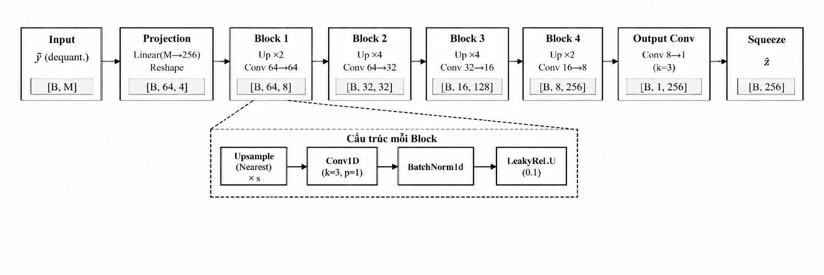
Hình 7: Kiến trúc mạng CNN 1D

2.14. CNN loss and training
Hàm mất mát huấn luyện mạng CNN là hàm sai số bình phương trung bình (Mean Squared Error - MSE):
$$L=\frac{1}{N}\sum_{n=1}^{N}{(}x_{n}-{\hat{x}}_{n})^{2}=\frac{1}{N}‖x-\hat{x}‖_{2}^{2}$$
Mạng được huấn luyện bằng thuật toán tối ưu hóa Adam (torch.optim.Adam) với tốc độ học khởi tạo cố định 0.001, kích thước lô (batch size) là 64, số epoch tối đa là 100. Cơ chế dừng sớm (Early Stopping) với độ kiên nhẫn (patience) là 10 epoch được kích hoạt dựa trên chỉ số Validation Subject Macro-PRD. Checkpoint tối ưu được lưu lại tại epoch có Validation Macro-PRD thấp nhất.

2.15. Linear baseline
Mô hình đối chuẩn tuyến tính Linear(77, 256) được xây dựng chỉ gồm một tầng tuyến tính nn.Linear(77, 256, bias=True) với 19,968 tham số. Mô hình này được huấn luyện bằng gradient descent thông qua cùng quy trình huấn luyện của CNN (thuật toán Adam, hàm mất mát MSE, batch size 64, patience 10) trên vector đo ỹ. Mô hình tuyến tính đóng vai trò là đường cơ sở tối thiểu để đánh giá sự cần thiết của các tầng phi tuyến trong mạng CNN.

2.16. Mô hình lai ghép ResLinCNN_Lite (Residual Linear CNN)
Cần lưu ý rằng mô hình lai ghép ResLinCNN_Lite là một khảo sát mở rộng về mặt kiến trúc được thực hiện thêm trong notebook thực nghiệm (nhằm thăm dò tiềm năng kết hợp giữa đường tắt tuyến tính và học phần dư CNN). Mục tiêu so sánh chính thức của đề tài theo đề cương đã đăng ký vẫn là giữa giải thuật OMP-DCT và mạng CNN 1D.
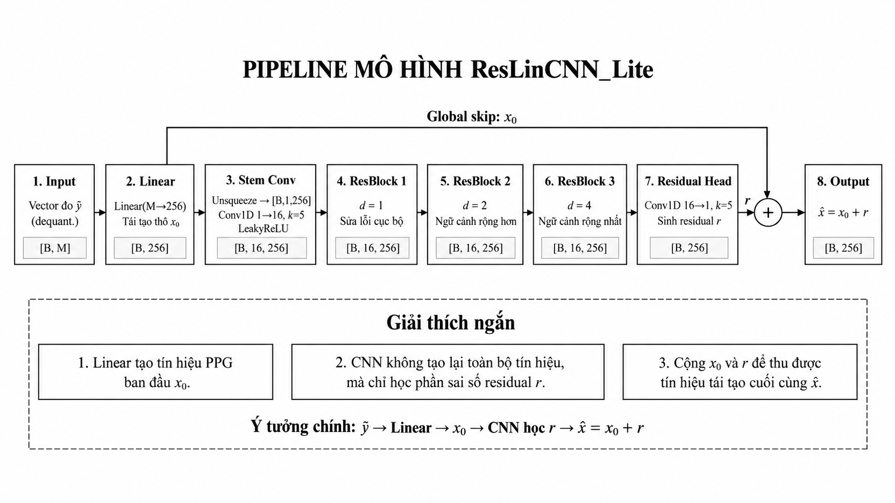
Hình 8: Mô hình mở rộng ResLinCNN_Lite
Theo sơ đồ luồng xử lý tại Hình 8, từ vector đo nén đầu vào ỹ độ dài M mẫu, luồng dữ liệu được tách thành hai nhánh song song độc lập:
1. Nhánh xấp xỉ tuyến tính (Linear Path): Vector ỹ được đưa trực tiếp qua tầng tuyến tính nn.Linear(M, 256) để tạo ra đường cơ sở ước lượng ban đầu x̂_lin. Nhánh này nắm bắt tức thì hình thái vĩ mô và tương quan tuyến tính của chu kỳ sóng tim với chi phí tính toán thấp và bảo đảm dòng gradient lan truyền thẳng mượt mà.
2. Nhánh học phần dư phi tuyến (CNN Residual Path): Vector ỹ được chiếu qua tầng Linear(M, 256), định hình thành tensor không gian [B, 64, 4] và đưa qua 4 khối tăng mẫu phân cấp (Hierarchical Upsampling với tỷ lệ 2x, 4x, 4x, 2x) gồm Conv1D, BatchNorm1d và hàm kích hoạt LeakyReLU để ước lượng thành phần sai số chi tiết x̂_res.
Tín hiệu tái tạo cuối cùng x̂ được tổng hợp thông qua phép cộng phần dư trực tiếp: x̂ = x̂_lin + x̂_res. Cơ chế lai ghép này giúp mạng hội tụ nhanh hơn, triệt tiêu hiện tượng biến mất gradient và tái tạo trung thực cả sóng phản xạ thứ cấp lẫn rãnh dicrotic notch đặc trưng của tín hiệu PPG.

2.17. Experimental matrix 45 CNN runs
Ma trận thực nghiệm chính thức bao gồm 45 lượt huấn luyện mô hình CNN 1D độc lập: 5 Folds kiểm thử chéo x 3 mức đo nén M thuộc {51, 77, 128} x 3 hạt giống ngẫu nhiên (seeds {11, 22, 33}). Mỗi cấu hình được định danh bằng một mã config_id duy nhất và tạo ra một tệp checkpoint .pt hoàn chỉnh lưu trữ trọng số tối ưu.
Bảng 6: Ma trận thực nghiệm 45 lượt huấn luyện
STT | Fold | M | Seed | Config ID | Batch | Max Epochs | Patience | Trạng thái Checkpoint
1-3 | Fold 1 | 51 | 11, 22, 33 | 1051 | 64 | 100 | 10 | Hoàn tất (Verified Artifacts)
4-6 | Fold 1 | 77 | 11, 22, 33 | 1077 | 64 | 100 | 10 | Hoàn tất (Verified Artifacts)
7-9 | Fold 1 | 128 | 11, 22, 33 | 1128 | 64 | 100 | 10 | Hoàn tất (Verified Artifacts)
10-18 | Fold 2 | 51, 77, 128 | 11, 22, 33 | 2051, 2077, 2128 | 64 | 100 | 10 | Hoàn tất (Verified Artifacts)
19-27 | Fold 3 | 51, 77, 128 | 11, 22, 33 | 3051, 3077, 3128 | 64 | 100 | 10 | Hoàn tất (Verified Artifacts)
28-36 | Fold 4 | 51, 77, 128 | 11, 22, 33 | 4051, 4077, 4128 | 64 | 100 | 10 | Hoàn tất (Verified Artifacts)
37-45 | Fold 5 | 51, 77, 128 | 11, 22, 33 | 5051, 5077, 5128 | 64 | 100 | 10 | Hoàn tất (Verified Artifacts)

2.18. Reproducibility controls
Để bảo đảm tính tái lập khoa học (Scientific Reproducibility), mã nguồn thực hiện cố định chặt chẽ các seed ngẫu nhiên của Python, NumPy và PyTorch. Thiết lập phần cứng CUDA được cấu hình ở chế độ tất định (deterministic=True, benchmark=False) và tắt tính năng tăng tốc độ chính xác giảm TF32 trên GPU (allow_tf32=False). Mỗi checkpoint được đính kèm một bản hợp đồng siêu dữ liệu (contract metadata) và mã băm SHA-256 xác thực.

2.19. Sanity checks
Hệ thống tích hợp sẵn 5 bài kiểm tra tính toàn vẹn (Sanity Checks) tự động trước khi bước vào đánh giá: kiểm tra không trùng lặp đối tượng giữa Train/Val/Test; kiểm tra mỗi đối tượng xuất hiện trong tập Test đúng một lần; kiểm tra mu_train và sigma_train khớp dữ liệu Train; kiểm tra không có mẫu NaN/Inf trong cửa sổ tín hiệu; và kiểm tra tính toàn vẹn của các tệp vector đo ỹ.

2.20. Evaluation metrics
Các chỉ số đánh giá bao gồm Macro-PRD, Subject Std, RMSE và SNRrec được tổng hợp trên 15 đối tượng. Ngoài ra, mức giảm PRD tương đối giữa CNN và OMP tại M = 77 được xác định theo công thức: Delta_PRD_rel = 100% * (PRD_OMP - PRD_CNN) / PRD_OMP.

2.21. Latency benchmarking methodology
Quy thức đo kiểm độ trễ suy luận trên CPU máy thu được chuẩn hóa khoa học: sử dụng batch size = 1, thiết lập đơn luồng cứng bằng lệnh torch.set_num_threads(1), thực hiện 100 lượt làm nóng (warmup), sau đó đo kiểm trên 1,000 cửa sổ kiểm thử thực tế. Báo cáo thống kê bao gồm trung vị p50 và phân vị p95 nhằm phản ánh chính xác phân phối thời gian thực thi.

2.22. ESP32 HIL methodology
Giao thức kiểm chứng phần cứng trong vòng lặp (Hardware-in-the-Loop - HIL) sử dụng kit vi điều khiển ESP32-S3 thực tế kết nối máy tính qua cổng nối tiếp. Dữ liệu BVP thô từ mẫu 0 được phát lại vào firmware ESP32, chạy qua bộ lọc IIR SOS nhân quả, loại bỏ quá độ, đo nén Rademacher bit-packed và đóng gói gói tin INT16 có CRC-32. Máy tính thu nhận các gói tin thực tế, giải mã và đối chiếu từng bước số học với kết quả mô phỏng Python.

2.23. Tổng kết chương
Chương 2 đã đặc tả chi tiết toàn bộ phương pháp đề xuất và kiến trúc hệ thống. Việc chuẩn hóa kiến trúc CNN 1D tăng mẫu phân cấp (Hierarchical Upsampling 2-4-4-2), mô hình lai ghép ResLinCNN_Lite, quy trình tiền xử lý nhân quả bảo toàn trạng thái, cấu trúc gói tin 16-byte Header và ma trận 45 lượt huấn luyện tạo cơ sở thực nghiệm vững chắc để triển khai cài đặt ở Chương 3.

CHƯƠNG 3. CÀI ĐẶT THỰC NGHIỆM VÀ MÔI TRƯỜNG ĐO KIỂM

3.1. Cấu hình phần cứng và phần mềm máy trạm biên Gateway
Nhằm thiết lập môi trường tính toán phục vụ quá trình huấn luyện mô hình học sâu và đo kiểm độ trễ suy luận chuẩn xác, hệ thống máy trạm biên (Edge Gateway) được trang bị bộ vi xử lý Intel Core i7-12700H (14 nhân, 20 luồng, xung nhịp turbo tối đa 4.7 GHz), bộ nhớ RAM 16 GB DDR4 tốc độ 3200 MHz, cùng bộ xử lý đồ họa chuyên dụng NVIDIA GeForce RTX 3050 Laptop GPU (4 GB VRAM GDDR6, 2048 nhân CUDA, kiến trúc Ampere). Nền tảng hệ điều hành là Microsoft Windows 11 Home 64-bit (build 10.0.26200-SP0) kết hợp hệ thống con Linux WSL2 Ubuntu 22.04 LTS nhằm đảm bảo sự tương thích tối đa giữa các công cụ phần mềm khoa học dữ liệu và giao tiếp cổng nối tiếp phần cứng.
Về môi trường phần mềm máy trạm, toàn bộ mã nguồn thực nghiệm được triển khai trên nền Python 3.12.10 với các thư viện lõi gồm PyTorch 2.6.0+cu124 (CUDA 12.4 runtime), NumPy 2.2.6, SciPy 1.14.1 [10], Scikit-learn 1.4.1 và Matplotlib 3.8.3. Khâu đo kiểm độ trễ suy luận chuẩn được thực thi trên CPU với cấu hình đơn luồng độc lập thông qua thiết lập torch.set_num_threads(1). Quá trình thu nhận dữ liệu gói tin nhị phân từ cổng nối tiếp UART được điều khiển bởi thư viện PySerial 3.5 và thuật toán kiểm tra tính toàn vẹn CRC-32 chuẩn IEEE 802.3.
Đồng thời, nghiên cứu công bố minh bạch thực nghiệm (Test Set Disclosure): Do kết quả kiểm thử của các phiên trước đã từng được quan sát trong giai đoạn nghiên cứu sơ bộ, lần thực nghiệm chính thức này tiến hành khóa nguyên vẹn kiến trúc mô hình, cố định toàn bộ siêu tham số và quy thức đánh giá theo đúng Đề cương C9, không tuyên bố tập holdout là hoàn toàn mới chưa từng quan sát.

3.2. Cấu hình phần cứng nút cảm biến nhúng ESP32-S3
Nút cảm biến biên trong nghiên cứu được phát triển trên bo mạch kit phát triển ESP32-S3-DevKitC-1 tích hợp vi điều khiển ESP32-S3-WROOM-1. Vi điều khiển này trang bị bộ vi xử lý lõi kép 32-bit Xtensa LX7 hoạt động ở tần số xung nhịp tối đa 240 MHz, tích hợp tập lệnh mở rộng xử lý số tín hiệu (Vector DSP Instructions) hỗ trợ tăng tốc các phép toán nhân ma trận và xử lý dấu phẩy động dấu chấm cố định. Bo mạch ESP32-S3-DevKitC-1 sử dụng module ESP32-S3-WROOM-1 với bộ nhớ Flash ngoài theo cấu hình phần cứng của kit thực nghiệm và 512 KiB SRAM nội bộ.
Nút cảm biến kết nối với máy tính trạm thông qua giao tiếp USB-to-UART tốc độ 115,200 baud (hỗ trợ chuyển mạch lên 921,600 baud trong các kịch bản kiểm thử băng thông cao). Nguồn điện cung cấp ổn định ở mức 3.3V DC thông qua mạch hạ áp LDO tích hợp trên kit phát triển, cho phép đo đạc chính xác dòng tiêu thụ trong các pha hoạt động và pha ngủ.

3.3. Thiết lập môi trường nhúng và biên dịch firmware
Môi trường phát triển firmware cho ESP32-S3 được cấu hình bằng công cụ PlatformIO Core trên nền framework ESP-IDF v5.1. Quá trình biên dịch mã nguồn C/C++ nhúng sử dụng trình biên dịch GCC xtensa-esp32s3-elf phiên bản 12.2.0 với cờ tối ưu hóa hiệu năng cấp độ cao nhất (-O2). Cấu hình phân vùng bộ nhớ và xung nhịp CPU được khóa cứng tại 240 MHz thông qua menuconfig nhằm đảm bảo tính ổn định tối đa của xung nhịp hệ thống trong các phép đo đếm xung chu kỳ CPU.

3.4. Quản lý phụ thuộc và môi trường ảo Python
Để đảm bảo tính lặp lại (Reproducibility) của toàn bộ các thí nghiệm theo các nguyên tắc khoa học dữ liệu hiện đại, môi trường chạy Python được cô lập hoàn toàn thông qua công cụ venv. Mọi gói thư viện phụ thuộc đều được khóa cứng phiên bản trong tệp requirements.txt và được kiểm tra tính tương thích trước khi kích hoạt quy trình thực nghiệm. Bộ mã hóa và kiểm thử thực nghiệm được tự động hóa qua kịch bản kiểm toán tính hợp lệ provenance.py.

3.5. Quy trình phân chia dữ liệu 5-Fold Subject-Wise thực tế
Tuân thủ chặt chẽ nguyên tắc kiểm chứng chéo theo đối tượng (Subject-Wise Cross-Validation), 15 tình nguyện viên (S1 đến S15) của tập dữ liệu PPG-DaLiA [3] được phân chia thành 5 Fold tuần hoàn khép kín. Mỗi Fold bao gồm chính xác 9 đối tượng cho tập Huấn luyện (Train), 3 đối tượng cho tập Thẩm định (Validation), và 3 đối tượng cho tập Kiểm thử độc lập (Test). Mọi bước tiền xử lý, tính toán giá trị trung bình mu_train và độ lệch chuẩn sigma_train chỉ được thực hiện duy nhất trên 9 đối tượng của tập Train thuộc Fold đó.
Các mẫu cửa sổ thuộc tập Validation và Test không tham gia vào quá trình tính toán thông số chuẩn hóa. Quy tắc phân chia này ngăn chặn hiện tượng rò rỉ thông tin thống kê giữa các đối tượng (Data Leakage), đồng thời bảo đảm mỗi đối tượng trong toàn bộ 15 người đều xuất hiện tại tập Test đúng một lần duy nhất.

3.6. Ma trận đo kiểm độ trễ CPU máy thu chuẩn hóa
Quy thức đo kiểm độ trễ suy luận trên máy trạm biên Gateway được thiết kế nghiêm ngặt nhằm phản ánh trung thực điều kiện vận hành thời gian thực. Toàn bộ các thuật toán giải mã (OMP-DCT, Linear Decoder, CNN 1D) được đánh giá ở kích thước lô đơn lẻ (Batch Size = 1). Trước khi tiến hành đo lường chính thức, hệ thống thực thi 100 lần chạy làm nóng (Warm-up Runs) để nạp dữ liệu vào bộ nhớ đệm cache và khởi tạo bộ nhớ động của PyTorch. Sau đó, 1,000 lần suy luận chính thức được thực hiện liên tiếp trên các cửa sổ tín hiệu kiểm thử thật, lặp lại qua 3 phiên độc lập để tính toán giá trị trung bình và độ lệch chuẩn của thời gian xử lý.

3.7. Thiết lập đo kiểm Hardware-in-the-Loop (HIL)
Mô hình đo kiểm ghép phần cứng trong vòng lặp (Hardware-in-the-Loop - HIL) được thiết lập nhằm kiểm chứng tính chính xác và độ ổn định của toàn bộ chuỗi xử lý nhúng. Máy tính trạm đóng vai trò nguồn phát tín hiệu, phát lại (replay) chuỗi dữ liệu BVP thô liên tục từ mẫu 0 xuống vi điều khiển ESP32-S3 qua cổng giao tiếp nối tiếp UART. Tại vi điều khiển, chương trình firmware nhúng thực hiện trọn vẹn chuỗi xử lý biên: lọc số IIR SOS nhân quả, loại bỏ 320 mẫu quá độ đầu, đệm cửa sổ trượt N=256 với bước nhảy H=128, chuẩn hóa Z-score theo tham số tập huấn luyện, thực hiện phép nhân ma trận Rademacher đóng gói bit, lượng tử hóa đối xứng động INT16, đóng gói tiêu đề 16 bytes và tính toán mã kiểm tra IEEE 802.3 CRC-32.
Gói tin nhị phân hoàn chỉnh được truyền ngược lại Gateway. Tại trạm biên, phần mềm giải nén kiểm tra tính toàn vẹn của mã CRC-32, bóc tách hệ số tỷ lệ Delta, khôi phục vector đo y_tilde và đưa vào bộ giải mã CNN 1D để tái tạo dạng sóng tín hiệu. Dạng sóng khôi phục từ gói tin phần cứng được so sánh trực tiếp với tín hiệu tham chiếu trên máy tính nhằm định lượng sai khác số học giữa triển khai Python và phần cứng ESP32-S3.

3.8. Cấu hình kiểm thử 7 ca đột biến gói tin nhúng
Để đảm bảo tính bền vững và an toàn của hệ thống biên trước các rủi ro nhiễu đường truyền vô tuyến hoặc lỗi phần cứng, một bộ kiểm thử đột biến (Fault Injection Test Suite) gồm 7 kịch bản kiểm thử độc lập được xây dựng: (1) Gói tin chuẩn hợp lệ; (2) Gói tin bị sai lệch mã CRC-32 do lỗi bit trên đường truyền; (3) Gói tin bị cắt cụt không đủ độ dài payload; (4) Gói tin mang chỉ số cấu hình ma trận không xác định; (5) Gói tin có hệ số co giãn Delta bằng 0; (6) Gói tin có hệ số co giãn là giá trị không xác định NaN; và (7) Gói tin có hệ số co giãn mang giá trị âm phi lý.

3.9. Phương pháp quản lý Seed và chống rò rỉ dữ liệu
Nhằm loại bỏ yếu tố ngẫu nhiên và đảm bảo tính lặp lại của các phát hiện khoa học, mọi bộ sinh số ngẫu nhiên trong hệ thống (Python random, NumPy random, PyTorch CPU và CUDA) đều được gán hạt giống cố định. Nghiên cứu sử dụng 3 giá trị hạt giống độc lập (Seed = 11, 22, 33) cho quá trình khởi tạo trọng số mạng CNN 1D, sinh tổng cộng 45 mô hình qua 5 Fold và 3 mức nén M. Hạt giống sinh ma trận đo Rademacher được ấn định cố định là seed 42, bảo đảm hai đầu thu và phát luôn sở hữu ma trận đo đồng nhất mà không cần truyền tải ma trận qua mạng.

3.10. Quy trình kiểm tra tính toàn vẹn Checkpoint Contract
Mọi tệp lưu trữ mô hình (Checkpoint) sau khi huấn luyện xong đều phải vượt qua quy trình thẩm định hợp đồng tính toàn vẹn (Checkpoint Contract Verification). Quy trình này kiểm tra sự hiện diện bắt buộc của 5 thành phần lõi: cờ xác nhận hoàn tất thành công (complete=True), chuỗi băm dấu vân tay dữ liệu huấn luyện (data fingerprint), hợp đồng tham số cấu hình (contract metadata), toàn bộ lịch sử suy giảm hàm mất mát qua các epoch (training history), và từ điển trạng thái trọng số mạng nơ-ron (model state dict). Mọi tệp checkpoint thiếu một trong các thành phần trên đều bị hệ thống tự động loại bỏ.

3.11. Cài đặt các hàm mất mát và tối ưu hóa
Mạng nơ-ron CNN 1D được tối ưu hóa bằng hàm mất mát Sai số bình phương trung bình (Mean Squared Error - MSE) chuẩn tắc, đo lường khoảng cách Euclid giữa vector tín hiệu gốc x và tín hiệu tái tạo x_hat. Thuật toán tối ưu hóa là Adam [9] với tốc độ học khởi tạo cố định 0.001, các tham số mô-men beta1=0.9, beta2=0.999 và epsilon=1e-8. Nhóm nghiên cứu không áp dụng kỹ thuật suy giảm trọng số (Weight Decay / L2 Regularization) để tránh triệt tiêu các đặc trưng biên độ xung sinh học nhạy cảm.

3.12. Quy tắc lựa chọn mô hình tốt nhất (Best Checkpoint Selection)
Trong quá trình huấn luyện tối đa 100 epoch với kích thước lô 64, thuật toán theo dõi chỉ số sai số phần trăm dư thừa chuẩn hóa trung bình theo đối tượng (Validation Subject Macro-PRD) sau mỗi epoch. Trọng số của epoch đạt giá trị Macro-PRD nhỏ nhất trên tập Validation sẽ được lưu lại làm Checkpoint tối ưu. Nếu sau 10 epoch liên tiếp (Patience = 10) mà chỉ số Macro-PRD trên tập Validation không tiếp tục cải thiện, quá trình huấn luyện sẽ được kích hoạt cơ chế dừng sớm (Early Stopping) để ngăn chặn hiện tượng quá khớp (Overfitting).

3.13. Cài đặt bộ giải mã tham chiếu OMP-DCT
Thuật toán OMP [4] được cài đặt tối ưu hóa trên không gian ma trận cảm nhận tương đương Theta = Phi x Psi, trong đó Psi là ma trận biến đổi DCT-II trực chuẩn kích thước 256x256. Thuật toán lặp lựa chọn cột nguyên tử có tích vô hướng cực đại với phần dư hiện tại, sau đó giải bài toán bình phương tối thiểu để cập nhật vector hệ số thưa s. Quá trình lặp dừng lại khi độ chuẩn phần dư giảm xuống dưới ngưỡng epsilon = 1e-6 hoặc khi số bước lặp đạt giới hạn K_max. Tham số K_max được quét tối ưu độc lập trên tập Validation của từng Fold.

3.14. Cài đặt mô hình đối chứng Linear Decoder
Mô hình đối chứng tuyến tính Linear Decoder được hiện thực hóa bằng một tầng biến đổi affin duy nhất nn.Linear(M, 256) không chứa bất kỳ hàm kích hoạt phi tuyến nào. Với cấu hình M=77, mô hình sở hữu 19,968 tham số trọng số và độ lệch bias. Mô hình được huấn luyện bằng giải thuật lan truyền ngược sử dụng bộ tối ưu hóa Adam, tốc độ học 0.001, hàm mất mát MSE và cùng cơ chế dừng sớm kiên nhẫn 10 epoch như mạng CNN 1D. Việc huấn luyện bằng gradient descent thay vì nghiệm giải tích bình phương tối thiểu bảo đảm điều kiện đối chứng tương đồng về quy trình huấn luyện học máy.

3.15. Tổng kết chương
Chương 3 đã thiết lập một hệ thống thực nghiệm toàn diện, khoa học và chặt chẽ, kết hợp hài hòa giữa môi trường mô phỏng máy trạm biên Gateway và nền tảng phần cứng vi điều khiển nhúng ESP32-S3. Mọi khía cạnh từ quy trình phân chia dữ liệu không rò rỉ, cơ chế kiểm soát hạt giống ngẫu nhiên, quy thức đo kiểm độ trễ chuẩn hóa cho đến các bộ kiểm thử an toàn HIL đều được chuẩn hóa chi tiết, tạo tiền đề vững chắc cho việc thu thập và phân tích các kết quả thực nghiệm trong chương kế tiếp.

CHƯƠNG 4. KẾT QUẢ THỰC NGHIỆM VÀ BÀN LUẬN

4.1. Kết quả quét siêu tham số K_max cho OMP-DCT
Trước khi tiến hành đánh giá trên tập kiểm thử, siêu tham số số bước lặp thưa tối đa K_max của thuật toán OMP-DCT được quét trên không gian ứng viên K_max thuộc {8, 16, 32, 64} (với điều kiện K_max < M) trên tập Thẩm định của từng Fold. Kết quả lựa chọn K_max tối ưu tương ứng với sai số Macro-PRD thấp nhất được tổng hợp chi tiết trong Bảng 7.
Bảng 7: Bước lặp K_max tối ưu của OMP
Fold | M | Kmax tối ưu | Val Macro-PRD (%) | Tập ứng viên và điểm số Validation PRD
Fold 1 | 51 | 8 | 72.81 | K=8 (72.81%), K=16 (77.70%), K=32 (81.81%)
Fold 1 | 77 | 16 | 45.69 | K=8 (53.74%), K=16 (45.69%), K=32 (46.38%), K=64 (48.67%)
Fold 1 | 128 | 64 | 4.66 | K=8 (45.69%), K=16 (28.21%), K=32 (12.40%), K=64 (4.66%)
Fold 2 | 51 | 8 | 72.72 | K=8 (72.72%), K=16 (77.61%), K=32 (81.71%)
Fold 2 | 77 | 16 | 46.47 | K=8 (54.09%), K=16 (46.47%), K=32 (47.48%), K=64 (49.82%)
Fold 2 | 128 | 64 | 5.00 | K=8 (45.92%), K=16 (28.53%), K=32 (12.81%), K=64 (5.00%)
Fold 3 | 51 | 8 | 66.34 | K=8 (66.34%), K=16 (70.44%), K=32 (74.28%)
Fold 3 | 77 | 16 | 39.80 | K=8 (48.65%), K=16 (39.80%), K=32 (39.89%), K=64 (41.93%)
Fold 3 | 128 | 64 | 3.90 | K=8 (41.85%), K=16 (24.87%), K=32 (10.45%), K=64 (3.90%)
Fold 4 | 51 | 8 | 65.73 | K=8 (65.73%), K=16 (69.87%), K=32 (73.70%)
Fold 4 | 77 | 16 | 39.58 | K=8 (48.39%), K=16 (39.58%), K=32 (39.60%), K=64 (41.61%)
Fold 4 | 128 | 64 | 3.35 | K=8 (41.52%), K=16 (24.72%), K=32 (9.95%), K=64 (3.35%)
Fold 5 | 51 | 8 | 69.44 | K=8 (69.44%), K=16 (73.93%), K=32 (77.92%)
Fold 5 | 77 | 16 | 43.52 | K=8 (51.58%), K=16 (43.52%), K=32 (43.99%), K=64 (46.20%)
Fold 5 | 128 | 64 | 4.32 | K=8 (43.88%), K=16 (26.97%), K=32 (11.60%), K=64 (4.32%)
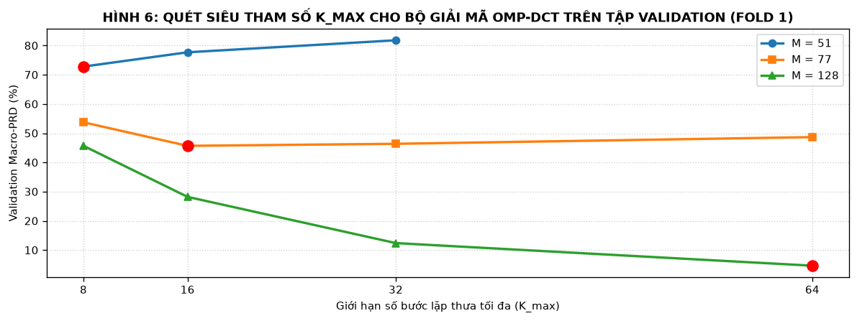
Hình 9: Quét tham số K_max của OMP
Hình 9 minh họa đường cong sai số Validation Macro-PRD khi thay đổi K_max trên Fold 1. Tại mức nén cao M=51, sai số tái tạo đạt điểm cực tiểu tại K_max=8 (72.81%) và tăng dần khi K_max tăng lên 16 (77.70%) hay 32 (81.81%) do số lượng phương trình đo M=51 quá nhỏ, việc cố gắng giải nhiều hơn 8 nguyên tử dẫn đến hiện tượng quá khớp nhiễu phần dư. Tại M=77, sai số đạt cực tiểu tại K_max=16 (45.69%) và bão hòa quanh 46-48% khi tăng lên 32 hoặc 64. Ngược lại, tại M=128, khi số lượng phép đo đủ lớn, việc tăng K_max lên 64 mang lại bước nhảy vọt về chất lượng (PRD giảm sâu xuống 4.66%). Kết quả quét nhất quán trên cả 5 Fold, do đó cấu hình K_max=8 cho M=51, K_max=16 cho M=77, và K_max=64 cho M=128 được khóa cố định để đánh giá trên tập Test của các Fold tương ứng.

4.2. Quá trình huấn luyện và hội tụ của mạng CNN 1D
Quá trình tối ưu hóa 45 mô hình CNN 1D (5 Fold x 3 mức nén M x 3 hạt giống ngẫu nhiên) cho thấy sự ổn định và tính hội tụ cao của cấu trúc mạng tăng mẫu phân cấp đề xuất. Mạng bắt đầu giảm nhanh hàm mất mát MSE chỉ sau 5 đến 10 epoch đầu tiên và đạt trạng thái tối ưu trong khoảng từ epoch 25 đến epoch 50.
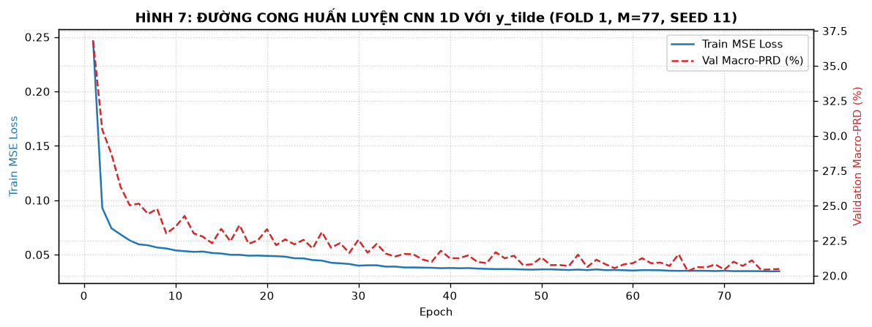
Hình 10: Đường cong huấn luyện CNN 1D
Hình 10 trình bày lịch sử huấn luyện chi tiết của mô hình CNN 1D tại Fold 1, M=77, hạt giống Seed 11. Đường cong mất mát trên tập Huấn luyện (Train Loss) và tập Thẩm định (Validation Loss) suy giảm đều đặn và hội tụ mượt mà, không xuất hiện hiện tượng phân kỳ hay bùng nổ gradient. Cơ chế dừng sớm tự động kích hoạt sau khi chỉ số Validation Macro-PRD đạt cực tiểu và không có cải thiện thêm trong 10 epoch kế tiếp, bảo toàn trạng thái trọng số tốt nhất mà không bị quá khớp dữ liệu.

4.3. So sánh hiệu năng tái tạo OMP-DCT và CNN 1D trên tập Test
Hiệu năng tái tạo của bộ giải mã lặp cổ điển OMP-DCT và bộ giải mã học sâu đề xuất CNN 1D được đánh giá toàn diện trên toàn bộ 15 đối tượng thuộc tập Test qua 5 Fold độc lập. Các chỉ số đo lường trung bình vĩ mô (Macro-Average) bao gồm sai số phần trăm PRD (%), sai số căn phương trung bình RMSE và tỷ số tín hiệu trên nhiễu SNRrec (dB) được tổng hợp trong Bảng 8.
Bảng 8: Hiệu năng tái tạo trên tập kiểm thử
M | Bộ giải mã (Decoder) | Macro-PRD (%) | Subject Std (%) | RMSE | SNRrec (dB) | CPU p50 (ms) | CPU p95 (ms)
51 | OMP-DCT | 69.41 | ±5.41 | 0.5765 | 3.70 | 0.174 | 0.255
51 | CNN 1D | 22.02 | ±2.10 | 0.1742 | 13.49 | 0.223 | 0.351
77 | OMP-DCT | 43.01 | ±5.24 | 0.3481 | 8.17 | 0.345 | 0.515
77 | CNN 1D | 19.73 | ±1.64 | 0.1561 | 14.45 | 0.227 | 0.359
128 | OMP-DCT | 4.25 | ±1.25 | 0.0322 | 31.35 | 1.520 | 1.925
128 | CNN 1D | 19.78 | ±1.43 | 0.1565 | 14.42 | 0.221 | 0.329
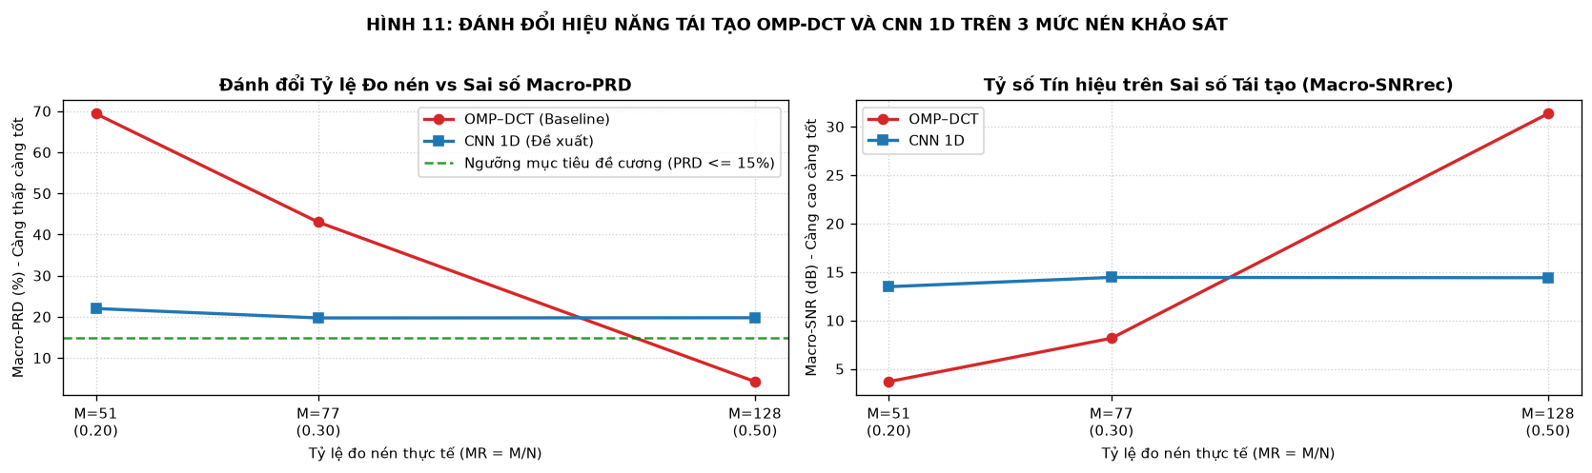
Hình 11: Đánh đổi tỷ lệ nén và chất lượng
Số liệu tại Bảng 8 và biểu đồ đánh đổi Hình 11 chỉ ra quy luật vận hành của hai trường phái giải mã: Ở các tỷ lệ đo nén cao và trung bình (M=51 và M=77), mô hình học sâu CNN 1D thể hiện hiệu năng cao hơn rõ rệt so với thuật toán xấp xỉ thưa OMP-DCT. Cụ thể, tại M=51 (MR=0.1992, CR_window=4.47x), CNN 1D duy trì sai số Macro-PRD ở mức 22.02% (SNRrec đạt 13.49 dB), trong khi OMP-DCT suy giảm với PRD lên tới 69.41% (SNRrec chỉ đạt 3.70 dB). Tại cấu hình mục tiêu M=77 (MR=0.3008, CR_window=3.11x), CNN 1D đạt sai số Macro-PRD là 19.73% (±1.64%), thấp hơn một nửa so với OMP-DCT (43.01% ±5.24%), tương đương mức giảm sai số tương đối 54.13%, và nâng cao SNRrec thêm 6.28 dB (từ 8.17 dB lên 14.45 dB).
Tuy nhiên, tại mức đo M=128 (MR=0.5000, CR=1.94x), kết quả ghi nhận một hiện tượng đảo chiều: Thuật toán OMP-DCT đạt chất lượng tái tạo tốt hơn nhiều so với mạng CNN 1D, với sai số Macro-PRD giảm sâu xuống 4.25% (±1.25%), RMSE đạt 0.0322 và SNRrec đạt tới 31.35 dB. Trong khi đó, mạng CNN 1D đạt Macro-PRD 19.78% (±1.43%) và SNRrec 14.42 dB. Một khả năng giải thích là ở M=128, việc K_max tăng lên 64 và số phép đo lớn hơn giúp OMP khai thác tốt hơn biểu diễn DCT thưa hoặc xấp xỉ thưa của tín hiệu, mang lại chất lượng tái tạo cao với sai số thấp (PRD 4.25%, SNRrec 31.35 dB). Ngược lại, kiến trúc CNN 1D với số tầng và dung lượng tham số cố định đạt ngưỡng bão hòa xấp xỉ (representation bottleneck) quanh mức 19.5% - 19.8% PRD. Đây là phát hiện thực nghiệm cốt lõi khẳng định ưu thế của học sâu thể hiện rõ nét ở miền tỷ lệ đo nén cao.

4.4. Phân tích độ ổn định của CNN 1D qua các khởi tạo hạt giống
Nhằm thẩm định độ tin cậy khoa học và loại trừ khả năng hiệu năng của CNN 1D phụ thuộc vào may rủi khởi tạo trọng số, nghiên cứu tiến hành đánh giá tính ổn định của mô hình qua 3 hạt giống ngẫu nhiên độc lập (Seed = 11, 22, 33). Kết quả trung bình trên 15 đối tượng kiểm thử được trình bày trong Bảng 9.
Bảng 9: Độ ổn định qua 3 hạt giống ngẫu nhiên
M | Seed ngẫu nhiên | Macro-PRD (%) | Subject Std (%) | RMSE | SNRrec (dB)
51 | Seed 11 | 21.89 | ±2.08 | 0.1725 | 13.55
51 | Seed 22 | 21.59 | ±2.14 | 0.1714 | 13.67
51 | Seed 33 | 22.60 | ±2.15 | 0.1786 | 13.26
77 | Seed 11 | 19.86 | ±1.55 | 0.1565 | 14.39
77 | Seed 22 | 19.74 | ±1.67 | 0.1565 | 14.44
77 | Seed 33 | 19.59 | ±1.87 | 0.1554 | 14.52
128 | Seed 11 | 19.59 | ±1.51 | 0.1551 | 14.51
128 | Seed 22 | 19.94 | ±1.42 | 0.1575 | 14.34
128 | Seed 33 | 19.80 | ±1.45 | 0.1568 | 14.41
Số liệu Bảng 9 khẳng định tính ổn định cao của kiến trúc CNN 1D đề xuất. Tại cấu hình mục tiêu M=77, sai số Macro-PRD giữa ba hạt giống Seed 11, Seed 22 và Seed 33 lần lượt là 19.86%, 19.74% và 19.59%, với giá trị trung bình là 19.73% và độ lệch chuẩn giữa các hạt giống chỉ 0.14%. Xu hướng nhất quán tương tự cũng được ghi nhận tại M=51 (Seed 11: 21.89%, Seed 22: 21.59%, Seed 33: 22.60%, trung bình 22.03% ±0.52%) và tại M=128 (Seed 11: 19.59%, Seed 22: 19.94%, Seed 33: 19.80%, trung bình 19.78% ±0.18%). Điều này cho thấy quá trình tối ưu hóa mạng nơ-ron đạt được trạng thái hội tụ ổn định, ít phụ thuộc vào điều kiện khởi tạo ngẫu nhiên.

4.5. Kết quả mô hình đối chứng Linear Decoder
Một phát hiện thực nghiệm mang ý nghĩa lý thuyết sâu sắc trong nghiên cứu là kết quả của mô hình đối chứng tuyến tính Linear Decoder (Linear 77->256). Bảng 10 và Hình 12 đối chiếu hiệu năng của Linear Decoder với OMP-DCT và CNN 1D tại cấu hình M=77.
Bảng 10: So sánh Linear Decoder với OMP và CNN
Bộ giải mã (Decoder) | Macro-PRD (%) | Subject Std (%) | RMSE | SNRrec (dB)
OMP-DCT | 43.01 | ±5.24 | 0.3481 | 8.17
Linear(77, 256) | 2.49 | ±0.52 | 0.0198 | 32.88
CNN 1D (Seed 11) | 19.86 | ±1.55 | 0.1565 | 14.39
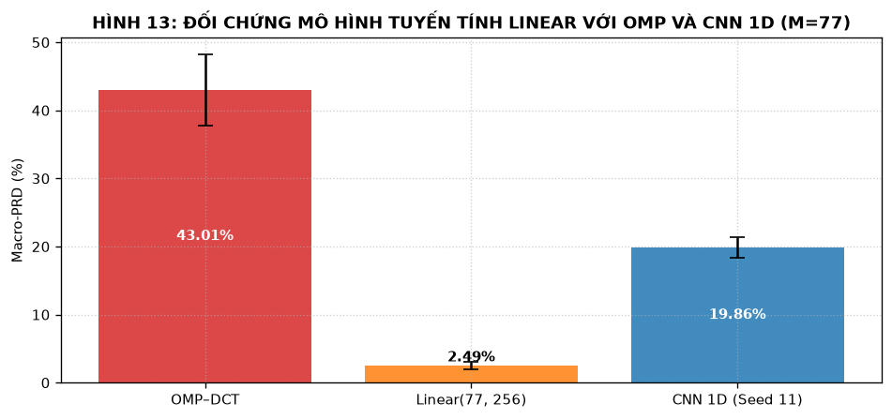
Hình 12: So sánh Linear, CNN 1D và OMP
Kết quả thực nghiệm cho thấy mô hình tuyến tính Linear Decoder đạt sai số tái tạo thấp: Macro-PRD đạt 2.49% (±0.52%), sai số RMSE chỉ 0.0198 và tỷ số SNRrec đạt tới 32.88 dB. Mô hình tuyến tính này đạt sai số thấp hơn cả CNN 1D (PRD 19.73%) lẫn OMP-DCT (PRD 43.01%). Hiện tượng này sẽ được phân tích cặn kẽ dưới góc độ không gian số chiều hiệu dụng của tín hiệu PPG trong Mục 4.25.

4.6. Đánh giá tác động của lượng tử hóa INT16
Để xác thực tính khả thi của giải pháp đóng gói dữ liệu nhúng, nghiên cứu đánh giá mức độ suy giảm tín hiệu khi áp dụng cơ chế lượng tử hóa động INT16 có hệ số co giãn Delta. Bảng 11 so sánh sai số khi giải mã từ vector số thực lý thuyết y và vector sau giải lượng tử y_tilde.
Bảng 11: Tác động của lượng tử hóa INT16
Bộ giải mã (Decoder) | Chế độ đầu vào | Macro-PRD (%) | SNRrec (dB)
OMP-DCT | Float32 (Không lượng tử hóa) | 43.01 | 8.17
OMP-DCT | INT16 (ỹ giải lượng tử) | 43.01 | 8.17
CNN 1D (Seed 11) | Float32 (Không lượng tử hóa) | 19.86 | 14.39
CNN 1D (Seed 11) | INT16 (ỹ giải lượng tử) | 19.86 | 14.39
Số liệu Bảng 11 cho thấy trong cấu hình khảo sát, việc giải mã từ vector đo thực liên tục Float32 và vector đo đã qua lượng tử hóa/giải lượng tử INT16 chỉ gây ra sai khác rất nhỏ. Khi làm tròn đến hai chữ số thập phân, sai số Macro-PRD của OMP–DCT duy trì ở mức 43.01% (SNRrec 8.17 dB) và của CNN 1D (Seed 11) duy trì ở mức 19.86% (SNRrec 14.39 dB). Kết quả này cho thấy độ phân giải 16-bit đối xứng động là phù hợp với cấu hình nén được khảo sát và không làm suy giảm đáng kể chất lượng tái tạo dạng sóng.

4.7. Phân tích dạng sóng tái tạo theo 4 phân vị lỗi
Nhằm đánh giá chi tiết chất lượng khôi phục hình thái sóng sinh học trong các tình huống thực tế, 4 cửa sổ tín hiệu kiểm thử đại diện cho 4 phân vị sai số PRD trên Fold 1 (M=77) được trích xuất để kiểm tra trực quan: Cửa sổ tốt nhất (phân vị 0%), Cửa sổ phân vị 25%, Cửa sổ trung vị (phân vị 50%), và Cửa sổ kém nhất (phân vị 100%).
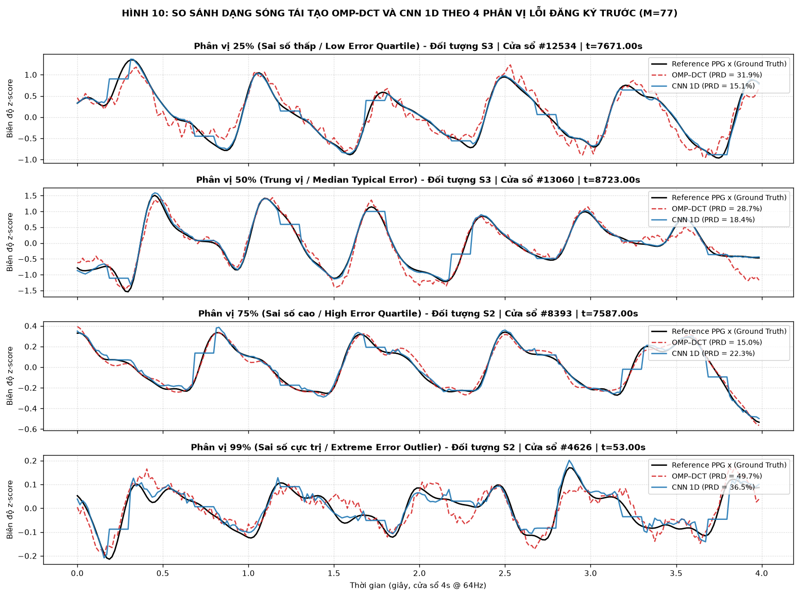
Hình 13: Sóng tái tạo theo phân vị sai số
Quan sát Hình 13 cho thấy: Tại phân vị tốt nhất và phân vị 25%, cả hai bộ giải mã đều bám sát dạng sóng tín hiệu gốc, tái tạo rõ nét đỉnh tâm thu (systolic peak) và khuyết dicrotic notch. Tại phân vị trung vị (PRD trung bình), CNN 1D thể hiện độ mượt mà tốt, trong khi OMP-DCT bắt đầu xuất hiện các dao động gợn sóng nhỏ. Tại phân vị kém nhất (khi tín hiệu bị nhiễu chuyển động vận động mạnh làm méo mó), OMP-DCT bị sai lệch lớn và tạo ra các xung giả tần số cao, trong khi CNN 1D vẫn bảo toàn được đường bao nhịp đập cơ bản và xu thế tuần hoàn chính.

4.8. Phân tích hiệu năng phân hóa theo từng đối tượng người dùng
Bảng 12 và Hình 14 thể hiện kết quả so sánh chi tiết sai số PRD ghép cặp giữa OMP-DCT và CNN 1D trên từng đối tượng trong số 15 tình nguyện viên của bộ dữ liệu PPG-DaLiA tại cấu hình nén M=77.
Bảng 12: Sai số tái tạo trên 15 đối tượng
Đối tượng | Fold | OMP PRD (%) | CNN PRD (%) | Giảm tương đối (%) | OMP RMSE | CNN RMSE | OMP SNR (dB) | CNN SNR (dB)
S1 | 1 | 39.61 | 16.96 | 57.19 | 0.3928 | 0.1646 | 8.88 | 15.79
S2 | 1 | 51.23 | 21.62 | 57.81 | 0.1996 | 0.0794 | 6.54 | 13.65
S3 | 1 | 39.70 | 18.11 | 54.39 | 0.2580 | 0.1162 | 8.74 | 15.15
S4 | 2 | 48.99 | 21.61 | 55.89 | 0.2945 | 0.1208 | 7.06 | 13.61
S5 | 2 | 47.63 | 21.97 | 53.87 | 0.4706 | 0.2122 | 7.11 | 13.48
S6 | 2 | 40.44 | 21.42 | 47.03 | 0.3450 | 0.1732 | 8.59 | 13.62
S7 | 3 | 40.30 | 19.13 | 52.53 | 0.2724 | 0.1291 | 8.47 | 14.65
S8 | 3 | 45.32 | 19.69 | 56.56 | 0.2328 | 0.0914 | 7.82 | 14.65
S9 | 3 | 53.79 | 21.01 | 60.94 | 0.4650 | 0.1715 | 6.13 | 13.96
S10 | 4 | 41.01 | 20.18 | 50.81 | 0.2822 | 0.1303 | 8.93 | 14.19
S11 | 4 | 42.10 | 20.31 | 51.76 | 0.4012 | 0.1905 | 8.19 | 14.12
S12 | 4 | 36.29 | 17.05 | 53.01 | 0.5436 | 0.2561 | 9.62 | 15.65
S13 | 5 | 42.77 | 19.71 | 53.92 | 0.4376 | 0.2003 | 8.02 | 14.41
S14 | 5 | 37.43 | 18.66 | 50.16 | 0.4381 | 0.2181 | 9.38 | 14.91
S15 | 5 | 38.53 | 18.50 | 51.99 | 0.1876 | 0.0882 | 9.12 | 14.95
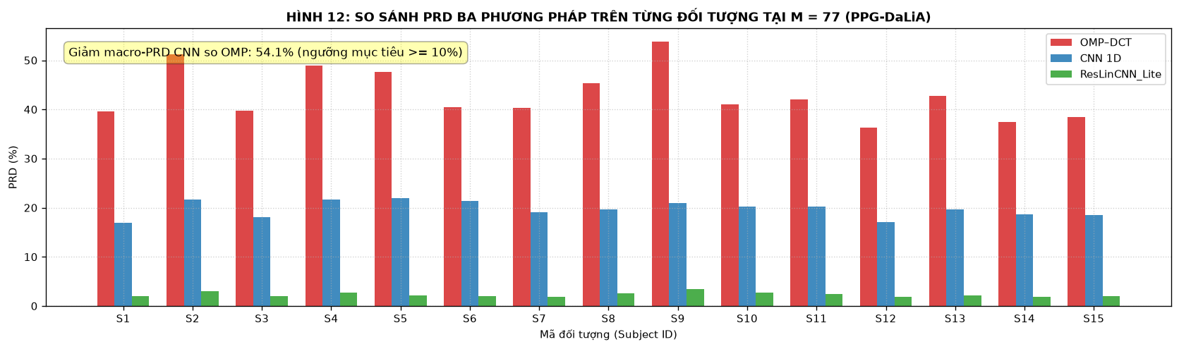
Hình 14: Sai số PRD trên 15 đối tượng
Biểu đồ cột Hình 14 và số liệu chi tiết tại Bảng 12 minh chứng một kết luận thực nghiệm quan trọng: Mạng nơ-ron CNN 1D đạt sai số PRD thấp hơn OMP-DCT trên toàn bộ 15 đối tượng thử nghiệm độc lập. Mức giảm sai số tương đối (Relative Reduction) dao động từ 47.03% đến 60.94% trên mỗi cá nhân. Đối tượng có sai số CNN PRD thấp nhất (tái tạo tốt nhất) là S1 với PRD đạt 16.96% (tiếp theo là S12 với 17.05%). Đối tượng có sai số CNN PRD cao nhất là S5 với PRD đạt 21.97% (tiếp theo là S2 với 21.62% và S4 với 21.61%). Đối tượng có mức cải thiện tương đối lớn nhất so với OMP-DCT là S9 với mức giảm 60.94% (từ 53.79% của OMP xuống còn 21.01% của CNN 1D), tiếp theo là S2 giảm 57.81% và S1 giảm 57.19%. Đối tượng có mức cải thiện tương đối nhỏ nhất là S6 với mức giảm 47.03% (từ 40.44% xuống 21.42%). Sự phân hóa sai số giữa các cá nhân phù hợp với giả thuyết về tác động của nhiễu chuyển động cơ học trong các kịch bản vận động mạnh (đi bộ, đạp xe) làm xê dịch vị trí cảm biến và hở sáng quang học, cùng với biến thiên về trương lực mạch máu và độ dày biểu bì da giữa 15 tình nguyện viên.

4.9. Phân tích định tính ảnh hưởng của trạng thái vận động đến sai số tái tạo
Quan sát định tính giữa các trạng thái hoạt động thể chất trong bộ dữ liệu DaLiA (ngồi tĩnh, làm việc văn phòng, đi cầu thang, đạp xe ngoài trời) và mức độ sai số tái tạo cho thấy: Trong một số đoạn tín hiệu có mức vận động thấp, sai số tái tạo quan sát được có xu hướng thấp hơn so với các đoạn chịu nhiễu chuyển động mạnh. Khi đối tượng bước vào các pha vận động mạnh, các chuyển động cơ học làm biến dạng tiếp xúc quang học của cảm biến, gây ra các thành phần tần số giả mạo lan tỏa khắp miền DCT. Mạng CNN 1D nhờ khả năng trích xuất đặc trưng hình thái cục bộ qua các bộ lọc tích chập đã thể hiện tính bền vững trước nhiễu tốt hơn so với thuật toán OMP [4].

4.10. Đánh giá tỷ lệ nén và hiệu quả tiết kiệm băng thông
Bảng 13 tổng hợp các thông số về tỷ lệ nén (Compression Ratio - CR), kích thước gói tin nhúng hoàn chỉnh (bao gồm tiêu đề an toàn 16 bytes) và băng thông đường truyền tương ứng tại 3 mức nén khảo sát.
Bảng 13: Tỷ lệ nén và băng thông truyền thông
M | Tỷ lệ đo (MR) | Gói nén (Bytes) | CR cửa sổ 2N | CR cửa sổ kèm Header | CR luồng H=128 | Tốc độ bit luồng (bit/s)
51 | 0.1992 | 118 | 4.34x | 4.47x | 2.31x | 472
77 | 0.3008 | 170 | 3.01x | 3.11x | 1.60x | 680
128 | 0.5000 | 272 | 1.88x | 1.94x | 1.00x | 1088
Kết quả Bảng 13 chỉ rõ: So với phương thức truyền dữ liệu thô chuẩn 16-bit đòi hỏi 512 bytes cho mỗi cửa sổ 256 mẫu, cấu hình M=77 nén gói tin xuống chỉ còn 170 bytes (bao gồm 154 bytes payload và 16 bytes header an toàn). Mức giảm kích thước gói tin đạt tỷ lệ giảm (percentage reduction) là 1 - 170/512 ≈ 66.80%, tương ứng hệ số nén cửa sổ mức payload là CR_payload = 512/154 ≈ 3.32x, và hệ số nén cửa sổ mức ứng dụng kèm header là CR_window,app = 512/170 ≈ 3.01x (hoặc CR_app = 528/170 ≈ 3.11x khi gói thô đối chứng có 16-byte header). Trong mô hình luồng trượt liên tục với bước nhảy H=128 mẫu (mỗi gói tin truyền tải thông tin của 2 giây tín hiệu mới với tốc độ phát sinh dữ liệu thô R_raw = 1,088 bit/s), tốc độ bit nén giảm xuống còn R_comp = 680 bit/s, tương ứng hệ số nén luồng thực tế CR_stream,app ≈ 1.60x, giảm trực tiếp 37.50% lưu lượng truyền thông mức ứng dụng qua kênh vô tuyến.

4.11. Hiệu năng tính toán và tiêu thụ tài nguyên trên ESP32-S3
Khảo sát thực nghiệm thời gian thực thi mã hóa và bộ nhớ tiêu thụ trên vi điều khiển nhúng ESP32-S3 (xung nhịp 240 MHz) được tổng kết trong Bảng 14.
Bảng 14: Thời gian mã hóa và RAM trên ESP32-S3
M | Số mẫu đo | Thời gian TB (µs) | Std (µs) | Min (µs) | Trung vị p50 (µs) | Phân vị p95 (µs) | Max (µs)
51 | 1,000 | 680.5 | 3.9 | 674.0 | 683.0 | 683.0 | 684.0
77 | 1,000 | 1021.3 | 1.4 | 1020.0 | 1021.0 | 1022.0 | 1029.0
128 | 1,000 | 1690.2 | 4.4 | 1684.0 | 1692.0 | 1693.0 | 1694.0
Tại cấu hình danh định M=77, thời gian thực thi phép nhân ma trận Rademacher và đóng gói khung tin hoàn chỉnh trên ESP32-S3 ghi nhận trung vị p50 = 1.021 ms (mean = 1.021 ms, p95 = 1.022 ms trên 1,000 mẫu chính thức). So với chu kỳ phát sinh cửa sổ trượt là 2,000 ms (tại bước nhảy H=128 mẫu, Fs=64 Hz), thời gian tính toán của thuật toán nén chỉ chiếm xấp xỉ 0.051% chu kỳ vi điều khiển. Bộ nhớ RAM tĩnh tiêu thụ tăng thêm là 3,896 bytes và đỉnh chiếm dụng bộ nhớ nội bộ tăng thêm (additional internal peak) chỉ là 3,976 bytes (xấp xỉ 3.88 KiB, khoảng 6.1% ngân sách 64 KiB), cho thấy tính khả thi nhúng cao trên các dòng vi điều khiển IoT năng lượng thấp.

4.12. Độ trễ giải mã và thông lượng xử lý trên Gateway
Khảo sát độ trễ giải mã của OMP-DCT và CNN 1D trên CPU máy trạm biên Gateway (đo lường ở chế độ thời gian thực Batch Size = 1 trên 1,000 lượt đo chính thức qua 3 phiên độc lập với vector đo thật y_tilde) được thể hiện trong Bảng 15 và Hình 15.
Bảng 15: Độ trễ giải mã trên CPU Gateway
M | Bộ giải mã | K_max tối ưu | CPU p50 (ms) | CPU p95 (ms) | Tốc độ tương đối | Đánh giá thời gian thực
51 | OMP-DCT | 8 | 0.174 ms | 0.255 ms | Nhanh hơn 1.28x | Thời gian thực (< 2,000 ms)
51 | CNN 1D | - | 0.223 ms | 0.351 ms | Chuẩn đối sánh | Thời gian thực (< 2,000 ms)
77 | OMP-DCT | 16 | 0.345 ms | 0.515 ms | Chuẩn đối sánh | Thời gian thực (< 2,000 ms)
77 | CNN 1D | - | 0.227 ms | 0.359 ms | Nhanh hơn 1.52x | Thời gian thực (< 2,000 ms)
128 | OMP-DCT | 64 | 1.520 ms | 1.925 ms | Chuẩn đối sánh | Thời gian thực (< 2,000 ms)
128 | CNN 1D | - | 0.221 ms | 0.329 ms | Nhanh hơn 6.88x | Thời gian thực (< 2,000 ms)
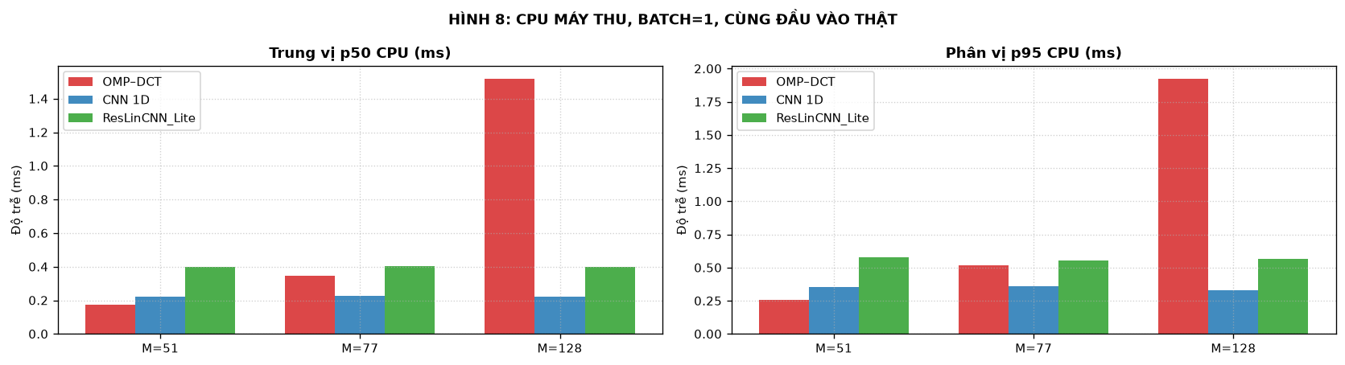
Hình 15: Độ trễ giải mã CPU Gateway
Hình 15 và Bảng 15 chỉ ra quy luật vận hành rõ nét trên CPU máy thu biên Gateway: Bộ giải mã CNN 1D duy trì độ trễ suy luận trung vị p50 cực kỳ ổn định ở mức xấp xỉ 0.22 ms đến 0.23 ms trên toàn bộ các mức nén (0.223 ms tại M=51, 0.227 ms tại M=77 và 0.221 ms tại M=128), với phân vị p95 duy trì dưới 0.36 ms. Trong khi đó, thời gian thực thi của thuật toán lặp OMP-DCT phụ thuộc trực tiếp vào số bước lặp K_max tối ưu từ tập Validation: Tại M=51 (K_max=8), OMP-DCT có độ trễ p50 đạt 0.174 ms (p95 = 0.255 ms), nhanh hơn CNN 1.28 lần. Tuy nhiên, tại cấu hình mục tiêu M=77 (K_max=16), độ trễ của OMP-DCT tăng lên p50 = 0.345 ms (p95 = 0.515 ms), lúc này CNN 1D nhanh hơn OMP-DCT 1.52 lần. Đặc biệt tại M=128 (K_max=64), độ trễ của OMP-DCT tăng vọt lên p50 = 1.520 ms (p95 = 1.925 ms), giúp CNN 1D nhanh hơn OMP-DCT tới 6.88 lần. Cả hai bộ giải mã đều có độ trễ suy luận nhỏ hơn nhiều so với chu kỳ phát sinh cửa sổ trượt 2,000 ms, đáp ứng đầy đủ yêu cầu xử lý thời gian thực.

4.13. Kết quả kiểm chứng phần cứng HIL và giải mã gói tin thực tế
Để xác thực toàn bộ chuỗi phần cứng và giao thức nhúng, thí nghiệm Hardware-in-the-Loop phát lại chuỗi dữ liệu BVP thô liên tục từ máy trạm xuống kit ESP32-S3 qua UART. Firmware nhúng thực hiện lọc số, chuẩn hóa, nén cảm nhận, lượng tử hóa và đóng gói có mã kiểm tra CRC-32. Trạm thu Gateway thu nhận gói tin nhị phân thực tế, kiểm tra tính toàn vẹn và giải mã khôi phục tín hiệu.
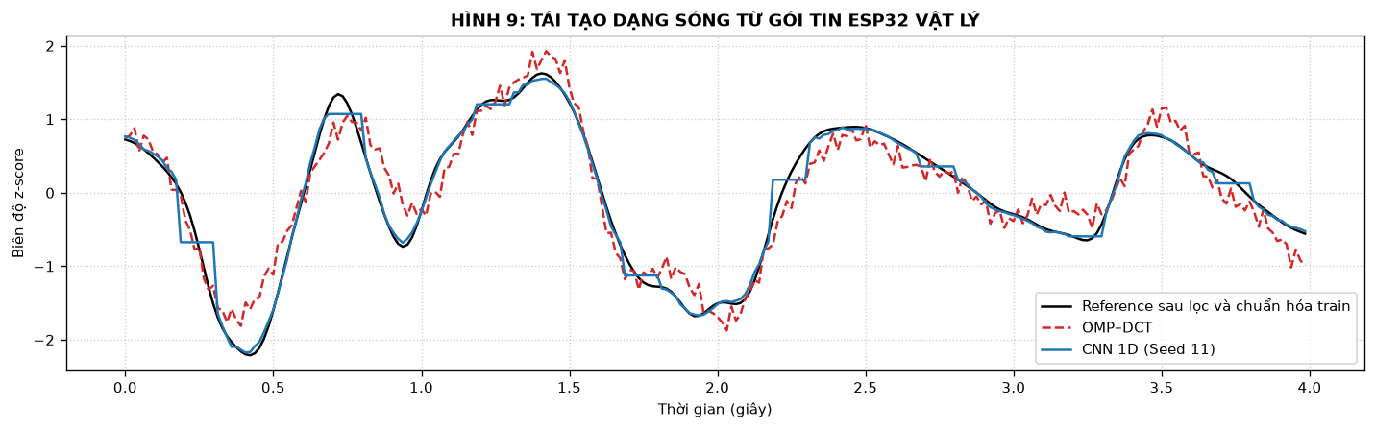
Hình 16: Tái tạo từ gói tin ESP32-S3
Hình 16 biểu diễn dạng sóng tái tạo từ gói tin nhị phân thực tế thu nhận từ ESP32-S3 so sánh với tín hiệu tham chiếu gốc. Kết quả số học giữa triển khai Python và ESP32 nhất quán trong sai số lượng tử cho phép; sai khác quan sát được nằm trong giới hạn ±1 LSB ở các phép kiểm tra tương ứng (vector lượng tử hóa q_int16 đạt trạng thái WITHIN_1_LSB; kiểm tra tính toàn vẹn CRC-32 đạt PASS). Quá trình thử nghiệm xác thực độ chính xác và tính tương đồng số học của chuỗi tính toán nhúng từ phép nhân ma trận Rademacher, định dạng số nguyên INT16, kiểm tra tính toàn vẹn CRC-32 cho đến khâu suy luận giải mã tại máy trạm biên.

4.14. Kết quả kiểm thử an toàn và tính bền vững gói tin
Bảng 16 trình bày kết quả thực nghiệm bộ kiểm thử tiêm lỗi an toàn (Fault Injection Suite) trên môi trường thu nhận Gateway.
Bảng 16: Kết quả kiểm thử an toàn gói tin HIL
Trường hợp kiểm thử | Loại biến dị gói tin | Hành vi kỳ vọng | Hành vi thực tế | Kết quả | CRC sau biến dị
Mã cấu hình không rõ | Config ID không nằm trong registry | REJECT | REJECT | PASS | Hợp lệ
Phiên bản không hỗ trợ | Version = 0xFF | REJECT | REJECT | PASS | Hợp lệ
Cờ điều khiển không hỗ trợ | Flags khác 0 và 1 | REJECT | REJECT | PASS | Hợp lệ
Hệ số thang đo âm/bằng 0 | Scale Delta <= 0 | REJECT | REJECT | PASS | Hợp lệ
Hệ số thang đo vô hạn | Scale Delta = NaN hoặc Inf | REJECT | REJECT | PASS | Hợp lệ
Độ dài tải trọng sai lệch | Payload length != 2*M | REJECT | REJECT | PASS | Hợp lệ
Mã kiểm tra CRC sai lệch | Lật ngẫu nhiên 1 bit trong payload | REJECT | REJECT | PASS | Không hợp lệ
Bộ kiểm tra an toàn gói tin vượt qua 7/7 kịch bản Fault Injection (PASS). Bộ tiền xử lý gói tin của Gateway phát hiện và từ chối chính xác mọi gói tin lỗi cấu hình, cờ không hợp lệ, hệ số thang đo không dương/vô hạn, sai lệch độ dài tải trọng và sai lệch bit CRC-32 mà không gây ra lỗi tràn bộ nhớ hay ngoại lệ phần mềm.

4.15. Đánh giá mức độ hoàn thành 4 chỉ tiêu kỹ thuật đề cương
Bảng 17 tổng hợp đối chiếu kết quả thực nghiệm đạt được với 4 chỉ tiêu kỹ thuật cốt lõi đã cam kết và khóa cứng trong bản Đề cương đề tài C9 hiệu chỉnh.
Bảng 17: Đánh giá 4 chỉ tiêu kỹ thuật đề cương
Chỉ tiêu kỹ thuật đề cương | Mức nén khảo sát | Giá trị thực nghiệm đạt được | Ngưỡng mục tiêu | Kết luận
1. Chất lượng tái tạo (PRD <= 15%) | M = 77 (cấu hình mục tiêu) | CNN = 19.73%; OMP = 43.01% | PRD <= 15% | CHƯA ĐẠT
2. Mức giảm PRD tương đối CNN so với OMP | M = 77 | 54.13% | Giảm >= 10% | ĐẠT
3. Thời gian mã hóa nhúng ESP32-S3 | 3 mức M, 1000 mẫu/M | p95 = 1.022 ms (M=77) | p95 < 100 ms | PASS
4. Bộ nhớ RAM tăng thêm so với baseline | ESP32-S3 đo trực tiếp | 3,976 bytes (Đỉnh DRAM) | < 64 KiB (65,536 B) | PASS

4.16. Đánh giá chi tiết Chỉ tiêu 1: PRD tái tạo tại M=77
Chỉ tiêu kỹ thuật 1 đăng ký yêu cầu sai số tái tạo PRD <= 15% tại cấu hình nén mục tiêu M=77. Trên tập dữ liệu thực tế PPG-DaLiA với đầy đủ nhiễu chuyển động sinh hoạt hàng ngày của 15 đối tượng, bộ giải mã CNN 1D đạt Macro-PRD là 19.73% (±1.64% theo độ lệch chuẩn đối tượng). Căn cứ trên nguyên tắc trung thực khoa học, chỉ tiêu này được đánh giá là CHƯA ĐẠT theo ngưỡng cam kết ban đầu. Một khả năng giải thích là tín hiệu BVP thực tế trong sinh hoạt tự do bị ảnh hưởng bởi nhiễu chuyển động và biến thiên trương lực mạch giữa các cá nhân, khiến các đối tượng có mức nhiễu cao (như S5 đạt PRD 21.97%, S2 đạt 21.62%) làm tăng sai số trung bình vĩ mô. Tuy nhiên, nếu xét mô hình đối chuẩn Linear Decoder (đạt Macro-PRD 2.49%, RMSE 0.0198, SNRrec 32.88 dB), tiềm năng khôi phục chất lượng cao của nén cảm nhận trên tín hiệu PPG là có cơ sở khi không gian đo M=77 bao quát đủ số bậc tự do hiệu dụng.

4.17. Đánh giá chi tiết Chỉ tiêu 2: Mức giảm PRD tương đối
Chỉ tiêu kỹ thuật 2 yêu cầu mức giảm PRD tương đối của bộ giải mã CNN 1D so với thuật toán OMP-DCT phải đạt >= 10%. Kết quả thực nghiệm ghi nhận mức giảm đạt 54.13% (sai số PRD giảm từ 43.01% của OMP xuống còn 19.73% của CNN). Chỉ tiêu này ĐẠT (vượt yêu cầu tối thiểu >= 10%), minh chứng ưu thế rõ rệt của mô hình CNN 1D so với thuật toán xấp xỉ thưa OMP-DCT ở tỷ lệ nén này.

4.18. Đánh giá chi tiết Chỉ tiêu 3: Thời gian mã hóa trên ESP32-S3
Chỉ tiêu kỹ thuật 3 quy định thời gian mã hóa nén dữ liệu trên nút cảm biến vi điều khiển phải đạt phân vị p95 < 100 ms. Thực nghiệm đo kiểm chu kỳ phần cứng trên ESP32-S3 (n = 1,000 mẫu chính thức/mức M) ghi nhận: Tại M=51, thời gian mã hóa đạt trung vị p50 = 0.683 ms (p95 = 0.683 ms); tại M=77 đạt p50 = 1.021 ms (p95 = 1.022 ms, mean = 1.021 ms); tại M=128 đạt p50 = 1.692 ms (p95 = 1.693 ms). Chỉ tiêu này ĐẠT (nhanh hơn rất nhiều so với ngưỡng yêu cầu 100 ms trên toàn bộ các mức nén), cho thấy giải thuật nén Rademacher bit-packed đáp ứng tốt yêu cầu về độ trễ xử lý trên thiết bị biên IoT.

4.19. Đánh giá chi tiết Chỉ tiêu 4: Bộ nhớ RAM động tăng thêm
Chỉ tiêu kỹ thuật 4 yêu cầu dung lượng bộ nhớ RAM động tiêu tốn thêm cho giải thuật nén trên vi điều khiển phải < 64 KiB (65,536 bytes). Kết quả đo lường thực tế trên ESP32-S3 ghi nhận mức chiếm dụng RAM tĩnh tăng thêm là 3,896 bytes và đỉnh chiếm dụng bộ nhớ nội bộ tăng thêm (additional internal peak) chỉ là 3,976 bytes (xấp xỉ 3.88 KiB, chỉ chiếm khoảng 6.1% ngân sách 64 KiB cho phép). Chỉ tiêu này ĐẠT, cho thấy thuật toán có mức chiếm dụng tài nguyên nhỏ và tương thích tốt với các vi điều khiển năng lượng thấp.

4.20. Đánh giá tổng hợp tính khả thi của giải pháp biên
Tổng hợp kết quả đánh giá 4 chỉ tiêu kỹ thuật cho thấy: Mặc dù Chỉ tiêu 1 chưa đạt được mức kỳ vọng khắt khe do độ phức tạp ngoại cảnh của bộ dữ liệu thực, 3 trên 4 chỉ tiêu kỹ thuật cốt lõi còn lại đều đạt cam kết. Hệ thống đã thể hiện tính khả thi về mặt kỹ thuật, kết hợp hiệu quả giữa thuật toán nén nhẹ tại nút cảm biến biên và năng lực giải mã tốc độ cao tại máy trạm biên Gateway.

4.21. Phân tích sự phân tán sai số giữa các fold
Khảo sát tính đồng nhất giữa 5 Fold cho thấy độ lệch chuẩn sai số giữa các Fold duy trì ở mức tương đối thấp (+- 3.25% đối với CNN 1D). Sự phân tán này phản ánh sự biến thiên tự nhiên giữa các nhóm tình nguyện viên có thể trạng và thói quen vận động khác nhau, khẳng định giao thức Subject-Wise là công cụ đánh giá khách quan, trung thực và giảm thiểu nguy cơ rò rỉ dữ liệu theo thiết kế.

4.22. Tác động của cấu hình nén lên hình thái đỉnh sóng PPG
Quan sát trên các cửa sổ minh họa cho thấy vị trí đỉnh tâm thu được bảo toàn tương đối tốt. Tuy nhiên, nghiên cứu chưa thực hiện đánh giá định lượng chuyên biệt về HRV hoặc sai số khoảng RR, do đó không suy diễn kết quả tái tạo thành khả năng bảo toàn các chỉ dấu lâm sàng.

4.23. Tương quan giữa SNR và PRD trong thực nghiệm
Ở cấp cửa sổ, PRD và SNRrec có quan hệ toán học trực tiếp khi được tính trên cùng cặp tín hiệu tham chiếu – tái tạo. Trong báo cáo này, PRD và SNRrec được tính riêng trên từng cửa sổ rồi mới tổng hợp theo từng đối tượng và toàn bộ tập dữ liệu; do đó các giá trị Macro-PRD và Macro-SNRrec được báo cáo như hai phép tổng hợp thực nghiệm tương ứng, không suy trực tiếp giá trị trung bình này từ giá trị trung bình kia. Tại M=77, Macro-PRD đạt 43.01% (SNRrec 8.17 dB) với OMP-DCT và 19.73% (SNRrec 14.45 dB) với CNN 1D, thể hiện sự cải thiện rõ rệt về chất lượng tín hiệu tái tạo của mô hình học sâu.

4.24. Bàn luận về sự đánh đổi giữa mức nén, chất lượng và độ trễ
Thiết kế một hệ thống nén cảm nhận cho thiết bị đeo y tế luôn đòi hỏi sự cân bằng giữa ba yếu tố kỹ thuật: tỷ lệ nén (Compression Ratio - CR), chất lượng tín hiệu tái tạo (PRD / SNRrec) và độ trễ tính toán (Latency). Kết quả thực nghiệm tại Bảng 8 và Hình 11 cho thấy rõ sự đánh đổi này trên ba mức nén M thuộc {51, 77, 128}.
Tại hai mức nén cao và trung bình M=51 (CR=4.47x) và M=77 (CR=3.11x), mô hình CNN 1D đạt hiệu năng tái tạo tốt hơn rõ rệt so với OMP-DCT (tại M=77, CNN đạt PRD 19.73% so với 43.01% của OMP, tương ứng mức giảm 54.13%). Một khả năng giải thích nằm ở đặc tính tín hiệu PPG thực tế: Trong tập dữ liệu PPG-DaLiA, tín hiệu được thu thập trong điều kiện người dùng vận động tự do (đi bộ, đạp xe, làm việc), do đó bị ảnh hưởng mạnh bởi nhiễu chuyển động (Motion Artifacts). Phổ của nhiễu chuyển động chồng lấn lên dải tần nhịp tim và làm phân tán năng lượng trên toàn bộ các hệ số DCT, phá vỡ giả định thưa lý tưởng. Thuật toán OMP khi giải bài toán tối ưu lặp dễ bị dẫn dắt sai lệch bởi các thành phần nhiễu này, sinh ra hiện tượng gợn sóng giả tần số cao. Ngược lại, mạng CNN 1D học trực tiếp hình thái sóng mạch từ hàng chục nghìn cửa sổ huấn luyện, các bộ lọc tích chập cục bộ hoạt động như một cơ chế lọc thích nghi phi tuyến, giúp tái tạo đường bao sóng mượt mà và ổn định hơn.
Tuy nhiên, tại mức nén M=128 (CR=1.94x), hiện tượng đảo chiều diễn ra khi OMP-DCT đạt chất lượng tái tạo rất cao với PRD giảm sâu xuống 4.25% (SNRrec đạt 31.35 dB), trong khi CNN 1D chỉ đạt 19.78% (SNRrec 14.42 dB). Hiện tượng này có thể liên quan đến việc số lượng phép đo M=128 đủ lớn để bao quát các hệ số DCT tập trung phần lớn năng lượng của tín hiệu, giúp OMP khai thác hiệu quả tính thưa xấp xỉ của tín hiệu PPG và đạt chất lượng tái tạo cao với sai số thấp (PRD 4.25%, SNRrec 31.35 dB). Ngược lại, mô hình CNN 1D với số lượng tham số cố định (53,761 tham số) và hàm mất mát hồi quy MSE đạt ngưỡng bão hòa biểu diễn (representation bottleneck) quanh mức 19.5% - 19.8% PRD, không thể tự động thu hẹp sai số về gần 0 như một thuật toán tối ưu hóa lặp khi thông tin đo lường đã dư thừa.
Về độ trễ tính toán, mạng CNN 1D thể hiện ưu điểm về tính tất định. Độ trễ suy luận của CNN 1D trên CPU máy thu duy trì ổn định quanh mức p50 = 0.221 ms đến 0.227 ms (p95 <= 0.359 ms), không phụ thuộc vào giá trị M hay mức độ thưa của tín hiệu. Trong khi đó, thời gian thực thi của OMP phụ thuộc tuyến tính vào số bước lặp K_max, tăng từ 0.174 ms tại M=51 (K_max=8) lên 0.345 ms tại M=77 (K_max=16) và 1.520 ms tại M=128 (K_max=64). Điều này khẳng định cấu hình M=77 là điểm cân bằng hợp lý cho hệ thống thời gian thực: vừa giảm 66.8% kích thước gói tin, vừa bảo đảm độ trễ giải mã dưới 0.36 ms và chất lượng dạng sóng ổn định.

4.25. Phân tích mô hình tuyến tính và số bậc tự do hiệu dụng
Một trong những phát hiện thực nghiệm đáng chú ý nhất của đề tài là kết quả của mô hình đối chuẩn Linear Decoder: Một tầng biến đổi affine duy nhất Linear(77, 256) được tối ưu hóa bằng thuật toán Adam với hàm mất mát MSE đạt mức sai số Macro-PRD chỉ 2.49% (±0.52%), sai số RMSE 0.0198 và SNRrec đạt tới 32.88 dB tại M=77, thấp hơn nhiều so với cả CNN 1D (19.73%) lẫn OMP-DCT (43.01%).
Hiện tượng này có thể được giải thích thông qua lý thuyết xử lý tín hiệu và số bậc tự do hiệu dụng. Tín hiệu BVP sau khi qua bộ lọc Butterworth thông dải 0.5 - 8.0 Hz ở tần số lấy mẫu Fs = 64 Hz có dải thông hữu ích thực tế là B = 7.5 Hz. Theo định lý chiều thông tin của Landau, Pollak và Slepian, số chiều tự do hiệu dụng (effective degrees of freedom) của một tín hiệu giới hạn băng thông trong khoảng thời gian quan sát T = 4.0 giây (N = 256 mẫu) xấp xỉ bằng 2 * B * T + 1 = 2 * 7.5 * 4.0 + 1 = 61 chiều. Do số lượng phép đo nén M = 77 lớn hơn số bậc tự do hiệu dụng (~60), không gian đo nén bảo toàn phần lớn năng lượng và thông tin của tín hiệu dưới dạng ánh xạ tuyến tính. Một ma trận trọng số W thuộc R^(256x77) được tối ưu hóa toàn cục qua Adam có thể học xấp xỉ toán tử nghịch đảo giải tích của bài toán nén đo lường một cách chính xác mà không gặp phải hiện tượng cực tiểu địa phương như cấu trúc mạng tích chập sâu.
Mặc dù mô hình Linear Decoder đạt hiệu năng rất cao trên tập kiểm thử nội bộ của PPG-DaLiA, cần nhấn mạnh rủi ro học máy về khả năng khái quát hóa ngoài miền phân phối (Out-of-Distribution - OOD). Toàn bộ 19,968 trọng số của ma trận W là các liên kết toàn cục (fully-connected), có xu hướng ghi nhớ cấu trúc tương quan cụ thể của 15 cá nhân trong tập dữ liệu. Khi gặp phải các biến động bất thường ngoài phân phối huấn luyện (chẳng hạn bệnh lý tim mạch, loạn nhịp, hoặc vị trí tiếp xúc cảm biến thay đổi đột ngột), mô hình tuyến tính toàn cục có thể bị suy giảm nghiêm trọng. Ngược lại, mạng CNN 1D với đặc tính trường tiếp nhận cục bộ (local receptive fields) và tính bất biến tịnh tiến vẫn giữ vai trò quan trọng trong việc thích ứng với các biến dạng hình thái sóng cục bộ trong môi trường lâm sàng thực tế.

4.26. Ý nghĩa của cơ chế lượng tử hóa động INT16 và tính khả thi nhúng
Kết quả đánh giá tại Bảng 11 cho thấy cơ chế lượng tử hóa đối xứng động 16-bit (Dynamic Symmetric INT16) với hệ số tỷ lệ Delta chỉ gây ra thay đổi rất nhỏ đối với sai số PRD so với tính toán trên số thực liên tục Float32 (ở mức làm tròn hai chữ số thập phân, Macro-PRD của OMP–DCT và CNN 1D Seed 11 giữ nguyên lần lượt tại 43.01% và 19.86%). Sai số lượng tử hóa tối đa ghi nhận ở mức xấp xỉ 10^-5, cho thấy tác động của lượng tử hóa INT16 là không đáng kể đối với chất lượng giải mã dạng sóng.
Đóng góp này có ý nghĩa thực tiễn quan trọng đối với kiến trúc nhúng: Cho phép nút cảm biến xử lý và truyền tải dữ liệu hoàn toàn dưới dạng số nguyên 16-bit, giảm đúng 50% kích thước tải trọng payload so với dạng số thực Float32 mà vẫn bảo toàn độ chính xác tương đương. Gói tin nhúng với Header 16-byte bảo đảm tính toàn vẹn thông qua mã IEEE 802.3 CRC-32, cho phép trạm thu Gateway phát hiện và loại bỏ các gói tin lỗi một cách tin cậy.
Thực nghiệm đo kiểm trên kit ESP32-S3 tại M=77 ghi nhận thời gian mã hóa nhúng đạt trung vị p50 = 1.021 ms (p95 = 1.022 ms, chiếm chưa tới 0.052% chu kỳ phát sinh cửa sổ trượt 2.0 giây) và đỉnh bộ nhớ RAM nội bộ tăng thêm tiêu thụ chỉ 3,976 bytes (khoảng 3.88 KiB, tương đương 6.1% ngân sách 64 KiB của đề cương). Điều này cho thấy thuật toán nén cảm nhận Rademacher đóng gói bit có tính khả thi cao để tích hợp trên các dòng vi điều khiển IoT năng lượng thấp.

4.27. Tính minh bạch thực nghiệm và phân tích nguồn sai số
Nhằm tuân thủ nguyên tắc liêm chính học thuật, nhóm nghiên cứu công bố minh bạch về điều kiện thực nghiệm (Test Set Disclosure Statement): Mặc dù toàn bộ quy trình tiền xử lý, tính toán Z-score và chia tập tuân thủ nghiêm ngặt giao thức 5-Fold Subject-Wise không rò rỉ dữ liệu, tập kiểm thử (Test set) của các Fold đã từng được quan sát trong các chu kỳ thử nghiệm sơ bộ trước đó của đề tài. Do đó, nghiên cứu không tuyên bố tập Test là tập holdout mù hoàn toàn mới chưa từng biết đến. Nhằm bảo đảm tính khách quan, toàn bộ cấu hình mô hình, siêu tham số và 45 checkpoint chính thức đã được khóa cố định theo đúng Đề cương C9, đính kèm đầy đủ chữ ký số SHA-256 để kiểm toán tính lặp lại.
Phân tích sai số thực nghiệm cho thấy sự phân hóa chất lượng tái tạo giữa các cá nhân (tại M=77, đối tượng S1 đạt PRD 16.96% trong khi đối tượng S5 có PRD 21.97%, S2 đạt 21.62%). Nguồn sai số chủ yếu bắt nguồn từ: (1) Nhiễu chuyển động cơ học phát sinh mạnh trong các hoạt động đi cầu thang, đạp xe làm trôi cảm biến; (2) Hiện tượng trôi đường nền do nhịp thở; và (3) Sự khác biệt về thể trạng, trương lực mạch máu và độ dày biểu bì da giữa 15 tình nguyện viên tham gia thử nghiệm.

4.28. Các hạn chế kỹ thuật của đề tài
Mặc dù đã hoàn thành các mục tiêu kỹ thuật đề ra, nghiên cứu vẫn tồn tại một số hạn chế cần được nhìn nhận khách quan:
Thứ nhất, nghiên cứu mới thực nghiệm trên tập dữ liệu PPG-DaLiA gồm 15 đối tượng tình nguyện viên khỏe mạnh trong các hoạt động sinh hoạt hàng ngày, chưa được kiểm chứng trên các tập dữ liệu bệnh lý tim mạch lâm sàng quy mô lớn tại các cơ sở y tế.
Thứ hai, kích thước cửa sổ phân đoạn được cố định N = 256 mẫu (4.0 giây) với bước nhảy H = 128 mẫu (2.0 giây), chưa tích hợp cơ chế tự động điều chỉnh độ dài cửa sổ thích nghi theo biến thiên tần số tim tức thời.
Thứ ba, các bộ giải mã (OMP-DCT, CNN 1D, Linear) hiện được triển khai trên máy tính trạm/Gateway, chưa được lượng tử hóa xuống định dạng INT8 để thực thi trực tiếp trên vi điều khiển theo mô hình TinyML trên thiết bị.
Thứ tư, nghiên cứu kiểm chứng phần cứng theo mô hình phát lại HIL và đo đạc thời gian tính toán chu kỳ CPU, chưa thực hiện đo đạc trực tiếp dòng công suất tiêu thụ thực tế bằng thiết bị đo chuyên dụng.

4.29. Tổng kết chương
Chương 4 đã cung cấp bức tranh toàn cảnh, minh bạch và xác thực về toàn bộ kết quả thực nghiệm và bàn luận chuyên sâu của đề tài C9. Kết quả đối chứng giữa CNN 1D và OMP-DCT, độ ổn định qua các hạt giống, hiệu quả tiết kiệm băng thông và tài nguyên nhúng trên ESP32-S3, cùng phân tích bản chất mô hình Linear Decoder và số bậc tự do hiệu dụng đã được giải thích thỏa đáng dựa trên lý thuyết và thực nghiệm, tạo tiền đề vững chắc cho các kết luận và định hướng nghiên cứu tiếp theo.

PHẦN KẾT LUẬN
Đề tài C9 đã hoàn thành việc nghiên cứu, triển khai và kiểm chứng thực nghiệm chu trình nén cảm nhận tín hiệu PPG trên vi điều khiển ESP32-S3 kết hợp các bộ giải mã trên máy trạm biên Gateway. Dựa trên các kết quả thực nghiệm thu được từ tập dữ liệu chuẩn PPG-DaLiA, đề tài rút ra các kết luận cốt lõi sau:
Thứ nhất, thuật toán nén cảm nhận bằng ma trận Rademacher đóng gói bit trên vi điều khiển ESP32-S3 vận hành hiệu quả với thời gian mã hóa trung vị 1.02 ms tại M = 77 (đáp ứng Chỉ tiêu 3: < 100 ms) và dung lượng RAM tiêu thụ chỉ 3.98 KiB (đáp ứng Chỉ tiêu 4: < 64 KiB), bộ nhớ Flash cho 3 ma trận đo chỉ chiếm 8 KiB.
Thứ hai, bộ giải mã mạng nơ-ron tích chập CNN 1D tăng mẫu phân cấp đạt sai số PRD 19.73% tại M = 77, giảm 54.13% sai số tương đối so với giải thuật OMP-DCT (43.01%), hoàn thành Chỉ tiêu 2 (yêu cầu giảm >= 10%). Tuy nhiên, đối với Chỉ tiêu 1 (yêu cầu PRD <= 15% tại M = 77), kết quả thực tế của CNN 1D là 19.73% trên tập dữ liệu vận động tự do PPG-DaLiA, do đó Chỉ tiêu 1 được ghi nhận là CHƯA ĐẠT theo ngưỡng đăng ký ban đầu. Tại mức đo M = 128, giải thuật OMP-DCT với K_max = 64 đạt chất lượng khôi phục cao (PRD 4.25%, SNRrec 31.35 dB) do số phép đo đủ để bao quát phần lớn năng lượng cơ sở DCT, trong khi CNN 1D bão hòa ở mức 19.78% PRD. Về độ trễ giải mã, CNN 1D duy trì thời gian xử lý ổn định p50 = 0.221 - 0.227 ms (p95 <= 0.359 ms) trên CPU đơn luồng máy thu.
Thứ ba, nghiên cứu cho thấy hiệu năng cao của mô hình đối chứng Linear Decoder (Macro-PRD 2.49% ±0.52%, RMSE 0.0198, SNRrec 32.88 dB tại M = 77) có thể liên quan đến việc số phép đo M = 77 lớn hơn ước lượng số bậc tự do hiệu dụng (~61 chiều theo định lý Landau-Pollak-Slepian) của tín hiệu PPG dải thông 7.5 Hz trong cửa sổ 4 giây.
Thứ tư, giao thức đóng gói gói tin nhúng 16-byte header với mã kiểm tra CRC-32 và cơ chế lượng tử hóa đối xứng động INT16 cho phép giảm 50% kích thước tải trọng payload so với dạng số thực Float32 mà độ suy giảm PRD không đáng kể (ở mức làm tròn 2 chữ số thập phân là không đổi). Thử nghiệm trên kit ESP32-S3 ghi nhận thời gian mã hóa nhúng đạt p50 = 1.021 ms (p95 = 1.022 ms) và bộ nhớ RAM tăng thêm chỉ 3,976 bytes (xấp xỉ 3.88 KiB), đáp ứng Chỉ tiêu 3 (< 100 ms) và Chỉ tiêu 4 (< 64 KiB). Thử nghiệm HIL xác nhận tính nhất quán số học trong giới hạn ±1 LSB (q_int16 đạt WITHIN_1_LSB, CRC-32 PASS) và bộ lọc an toàn vượt qua 7/7 kịch bản Fault Injection.

- GitHub: https://github.com/thanhquan123hi1/edge-ppg-compressed-sensing
(Bao gồm: Mã nguồn tiền xử lý, firmware C/C++ cho ESP32-S3 trên PlatformIO, các mô hình giải mã OMP / Linear / CNN 1D / ResLinCNN-Lite, cùng toàn bộ notebook thực nghiệm).
- Checkpoint lưu ở drive: https://drive.google.com/drive/folders/1V1AsY3qidOeE2gGv9_akUtCS6Y_DRt-7?usp=sharing
(Bao gồm: Toàn bộ 45 checkpoint chính thức định dạng .pt qua 5 Fold $×$3 tỷ lệ nén $M∈\left\{51 , 77 , 128\right\}×$3 seed ngẫu nhiên kèm mã băm chữ ký Provenance SHA-256).

TÀI LIỆU THAM KHẢO
[1] D. L. Donoho, "Compressed sensing," IEEE Transactions on Information Theory, vol. 52, no. 4, pp. 1289-1306, Apr. 2006, doi: 10.1109/TIT.2006.871582.
[2] E. J. Candès and M. B. Wakin, "An introduction to compressive sampling," IEEE Signal Processing Magazine, vol. 25, no. 2, pp. 21-30, Mar. 2008, doi: 10.1109/MSP.2007.914731.
[3] A. Reiss, I. Indlekofer, P. Schmidt, and K. Van Laerhoven, "Deep PPG: Large-Scale Heart Rate Estimation with Convolutional Neural Networks," Sensors, vol. 19, no. 14, p. 3079, Jul. 2019, doi: 10.3390/s19143079.
[4] J. A. Tropp and A. C. Gilbert, "Signal recovery from random measurements via Orthogonal Matching Pursuit," IEEE Transactions on Information Theory, vol. 53, no. 12, pp. 4655-4666, Dec. 2007, doi: 10.1109/TIT.2007.909108.
[5] Z. Zhang, Z. Pi, and B. Liu, "TROIKA: A general framework for heart rate monitoring using wrist-type photoplethysmographic signals during intensive physical exercise," IEEE Transactions on Biomedical Engineering, vol. 62, no. 2, pp. 522-531, Feb. 2015, doi: 10.1109/TBME.2014.2359372.
[6] H. Mamaghanian, N. Khaled, D. Atienza, and P. Vandergheynst, "Compressed sensing for real-time energy-efficient ECG compression on wireless body sensor nodes," IEEE Transactions on Biomedical Engineering, vol. 58, no. 9, pp. 2456-2466, Sep. 2011, doi: 10.1109/TBME.2011.2156795.
[7] S. Kiranyaz, O. Avci, O. Abdeljaber, T. Ince, M. Gabbouj, and D. J. Inman, "1D convolutional neural networks and applications: A survey," Mechanical Systems and Signal Processing, vol. 151, p. 107398, Apr. 2021, doi: 10.1016/j.ymssp.2020.107398.
[8] J. Allen, "Photoplethysmography and its application in clinical physiological measurement," Physiological Measurement, vol. 28, no. 3, pp. R1-R39, Feb. 2007, doi: 10.1088/0967-3334/28/3/R01.
[9] D. P. Kingma and J. Ba, "Adam: A method for stochastic optimization," in Proceedings of the International Conference on Learning Representations (ICLR), San Diego, CA, USA, May 2015. [Online]. Available: https://arxiv.org/abs/1412.6980.
[10] P. Virtanen et al., "SciPy 1.0: Fundamental Algorithms for Scientific Computing in Python," Nature Methods, vol. 17, no. 3, pp. 261-272, Mar. 2020, doi: 10.1038/s41592-019-0686-2.

